

รายงาน  
เรื่อง Mini Project - Customer Classification

เสนอ

ผศ.ดร. คณบดี ศรีสมบูรณ์

จัดทำโดย

นาย ณัฐนันท์ วารีวณิชพันธ์ 6201011631056  
นาย นาวิน โพธิ์เย็น 6201011631099

รายงานนี้เป็นส่วนหนึ่งของรายวิชา Machine Learning ( 010113713 )

ภาคเรียนที่ 1 ปีการศึกษา 2565

มหาวิทยาลัยเทคโนโลยีพระจอมเกล้าพระนครเหนือ

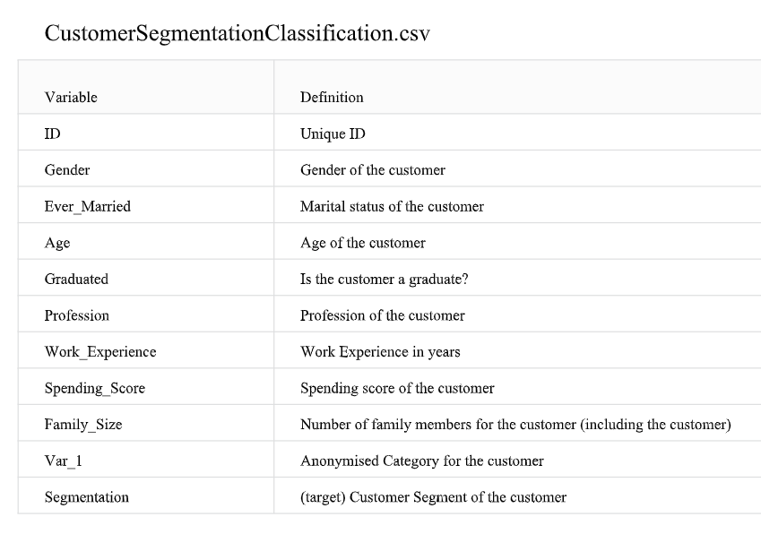DataSet ที่เลือกในการทำ

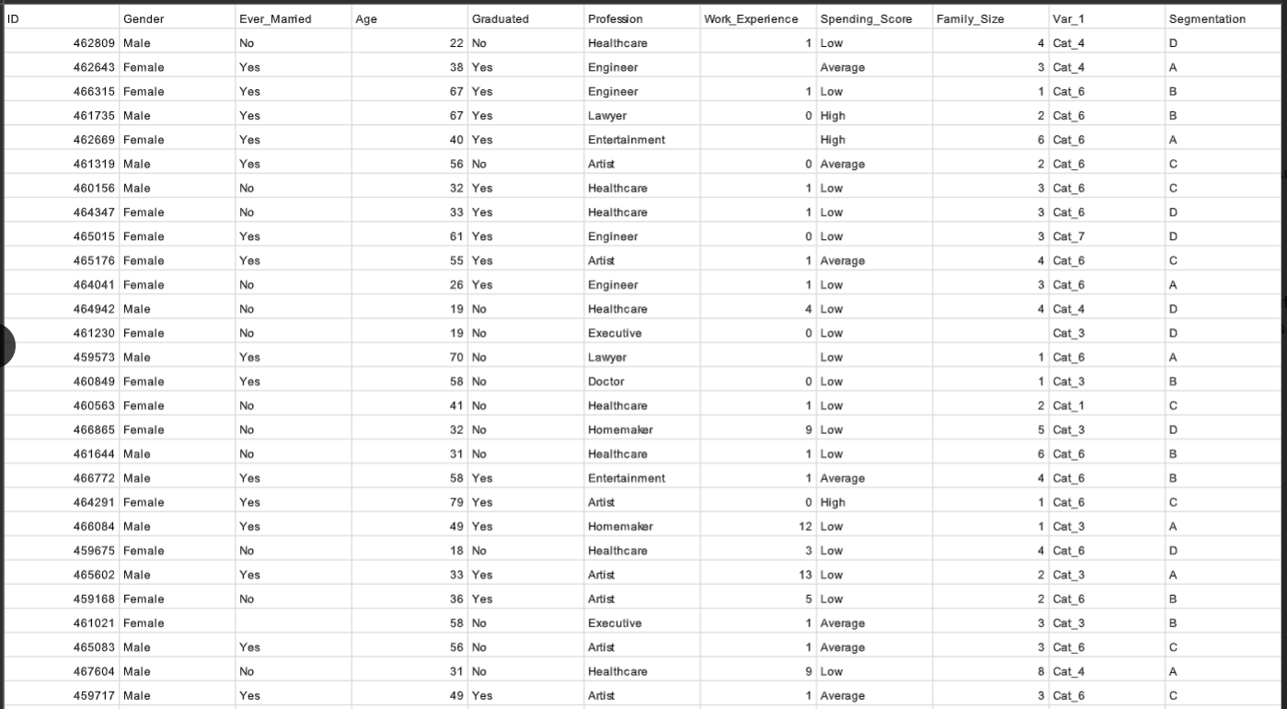

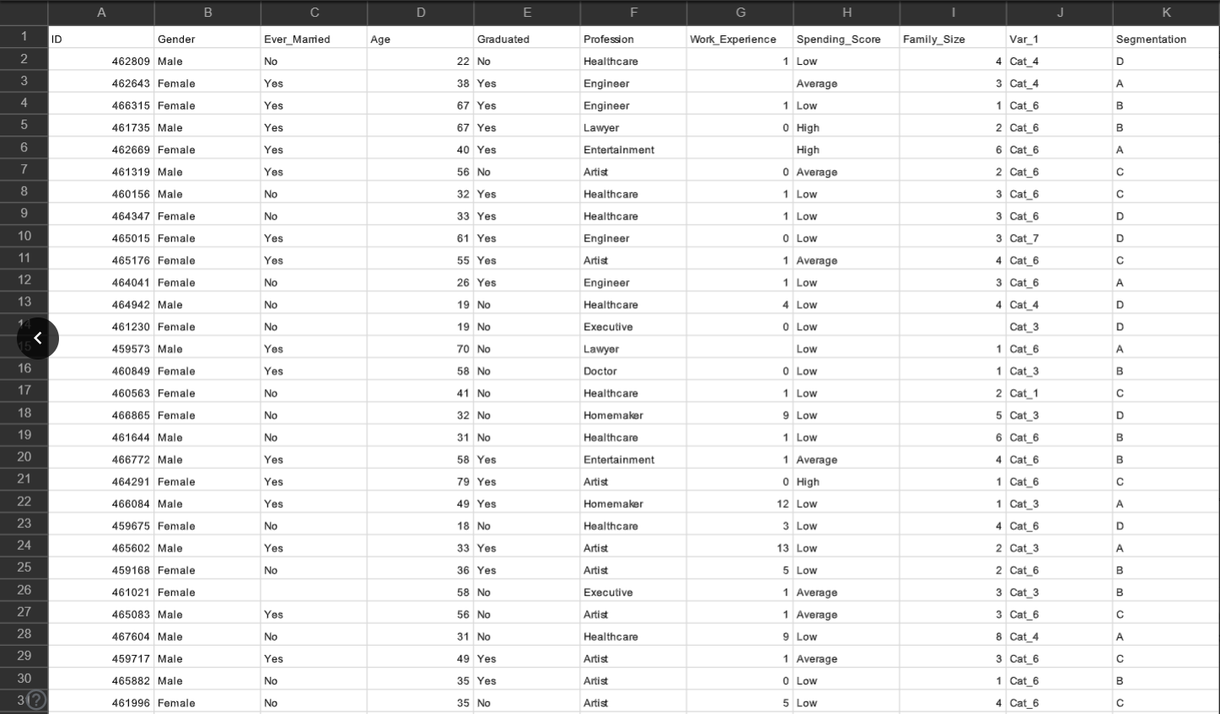**Data Set**  
ข้อมูลที่ได้มาจากงานต้นแบบ ไฟล์ CustomerSegmentationClassification.csv

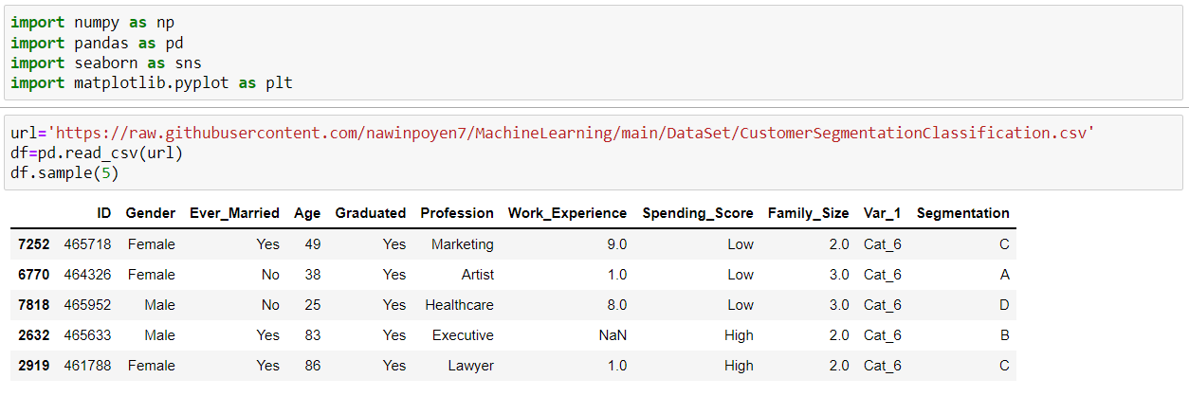  
ให้ Data frame อ่านค่าจาก url ของไฟล์ CustomerSegmentationClassification.csv แล้วแสดงข้อมูล

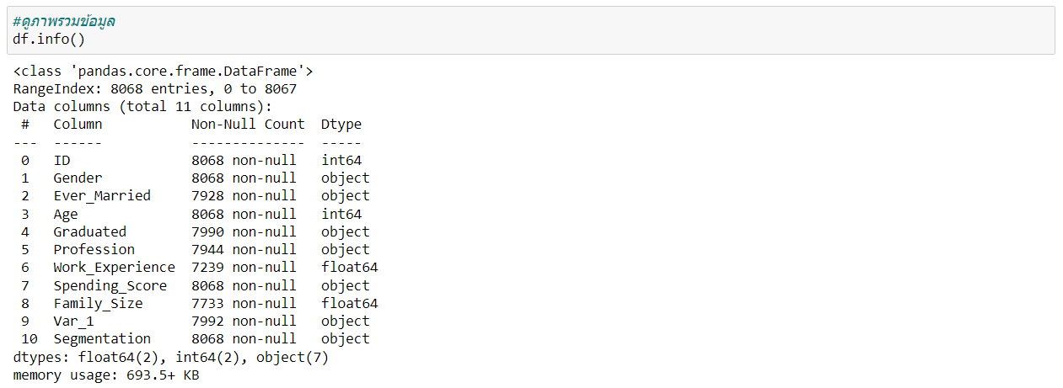เช็คตรวจสอบข้อมูล

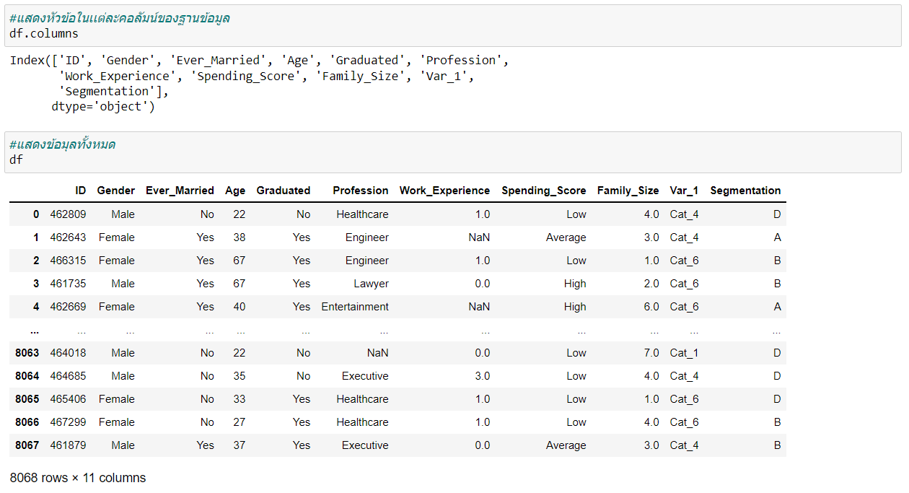

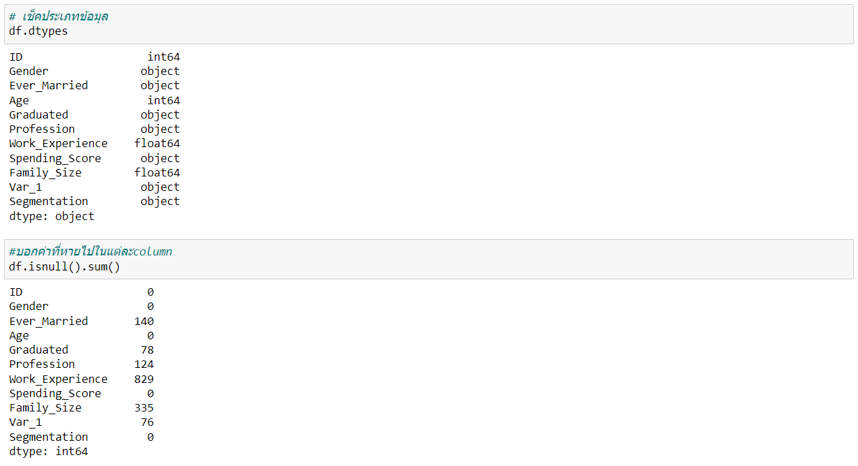

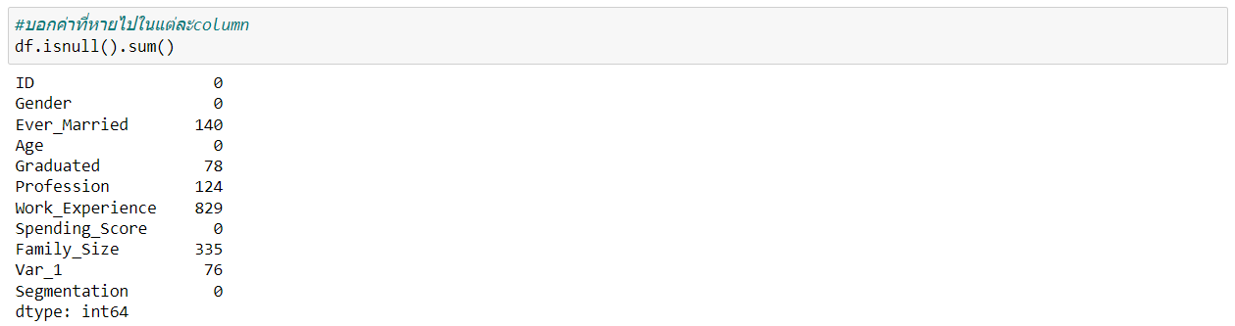จากการตรวจสอบข้อมูลจะมีบางค่าที่หายไปจาก DataSet

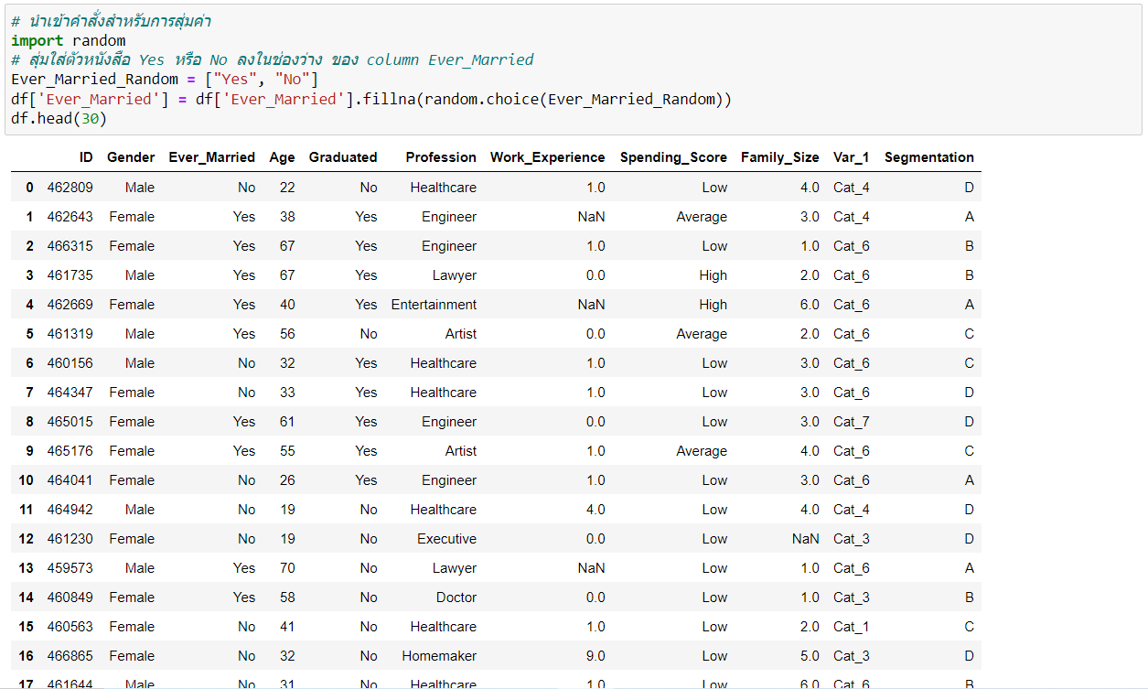ทำการแก้ไข Ever_Married โดยการเติมคำลงไปด้วยการ Random [Yes , No]

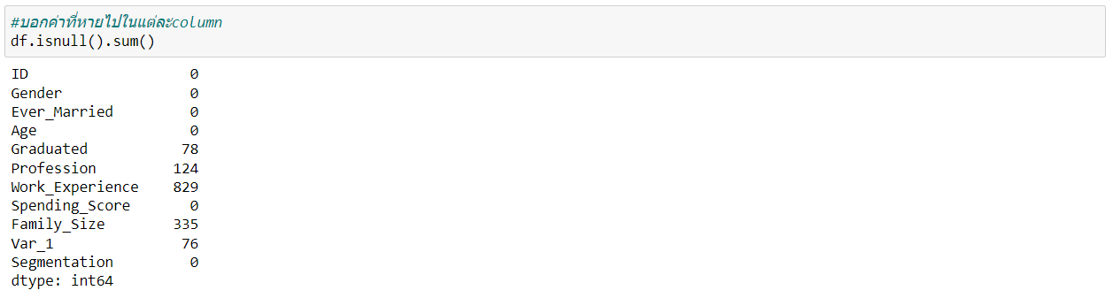ตรวจสอบค่าเป็นไปตามที่ต้องการ

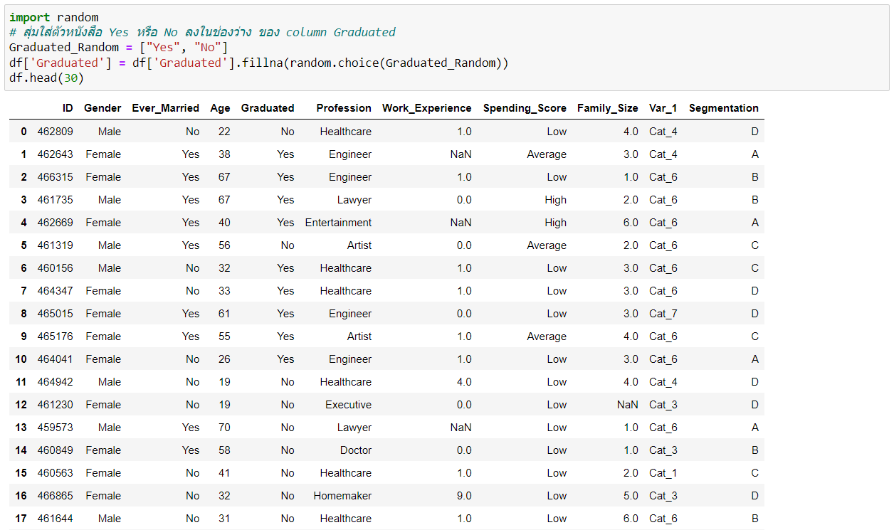ทำการแก้ไข Graduated

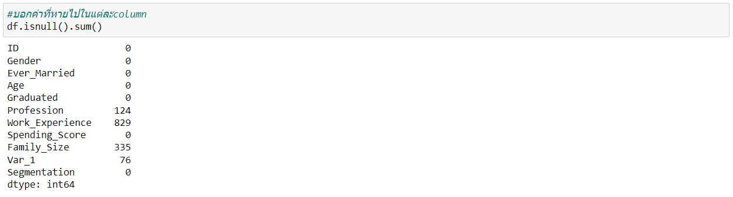

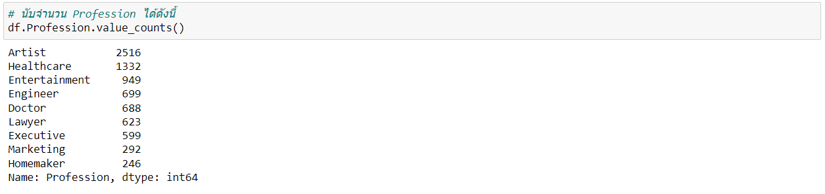ทำการแก้ Profession โดยทำการนับประเภทก่อนว่ามีอะไรบ้าง

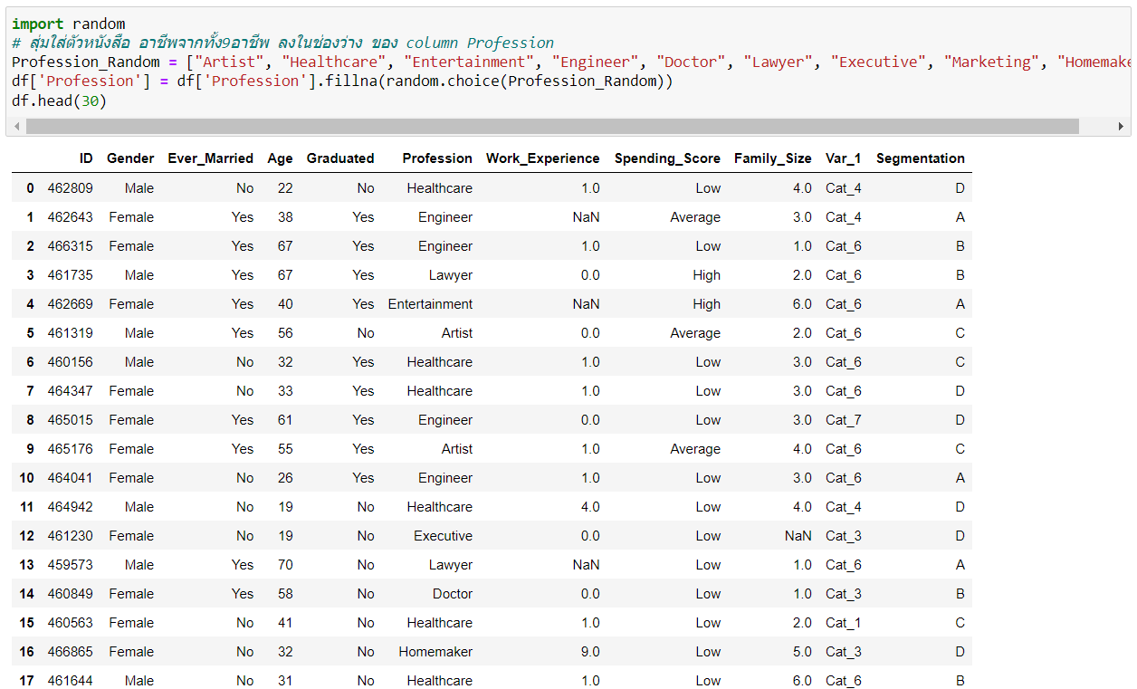

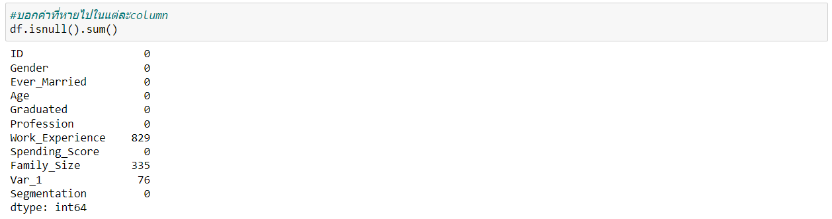

ทำการแก้ Work_Experience โดยทำการนับประเภทก่อนว่ามีอะไรบ้าง

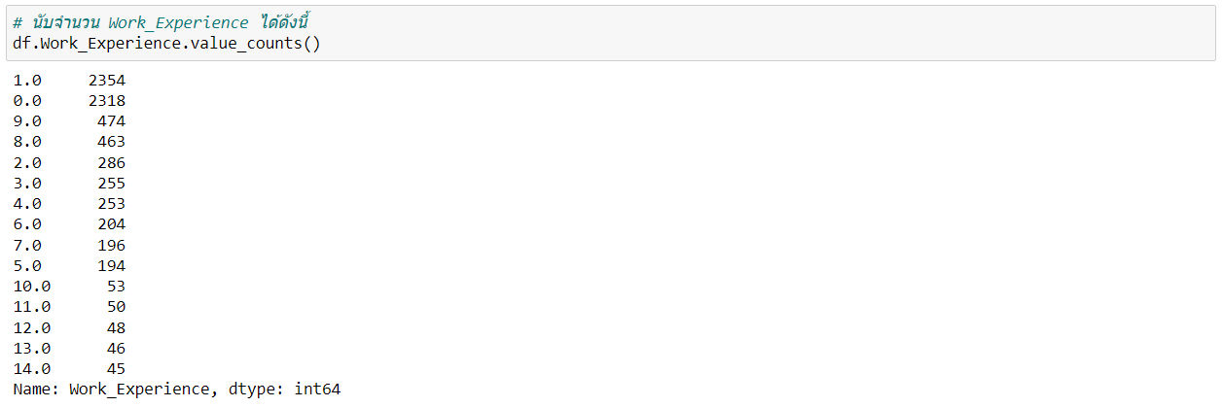

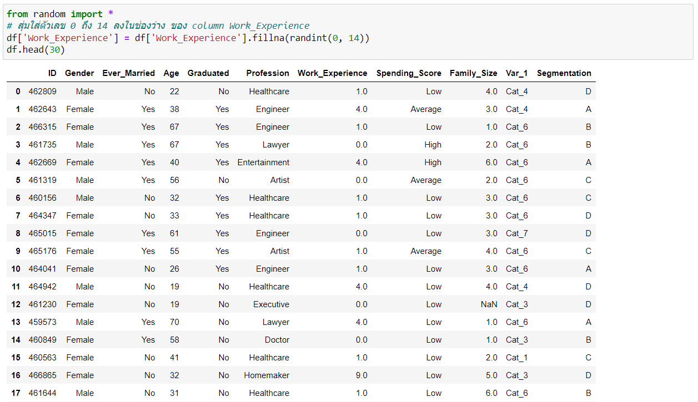

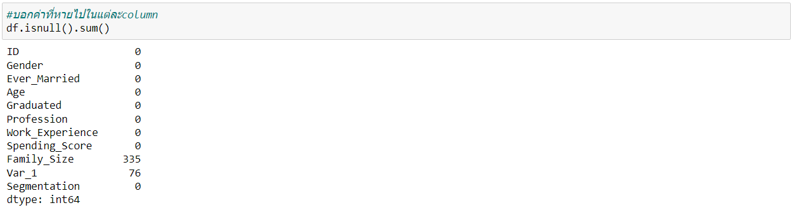

ทำการแก้ Family_Size โดยทำการนับประเภทก่อนว่ามีอะไรบ้าง

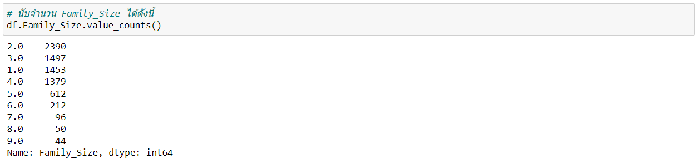

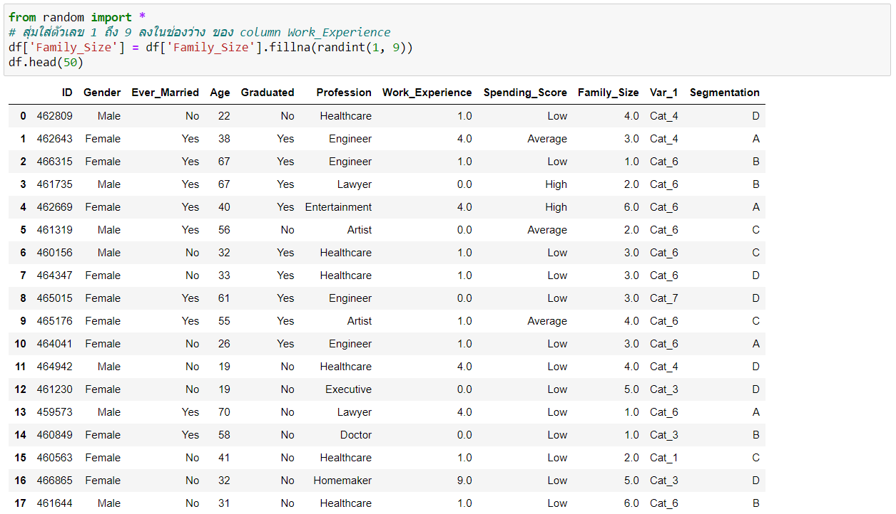

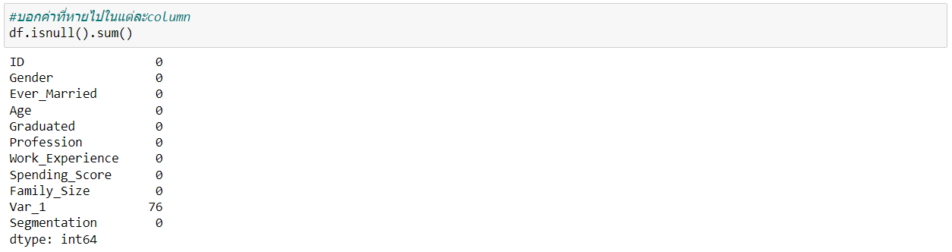

ทำการแก้ Var_1 โดยทำการนับประเภทก่อนว่ามีอะไรบ้าง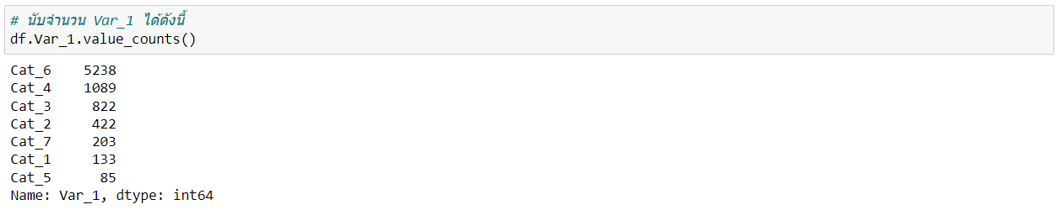

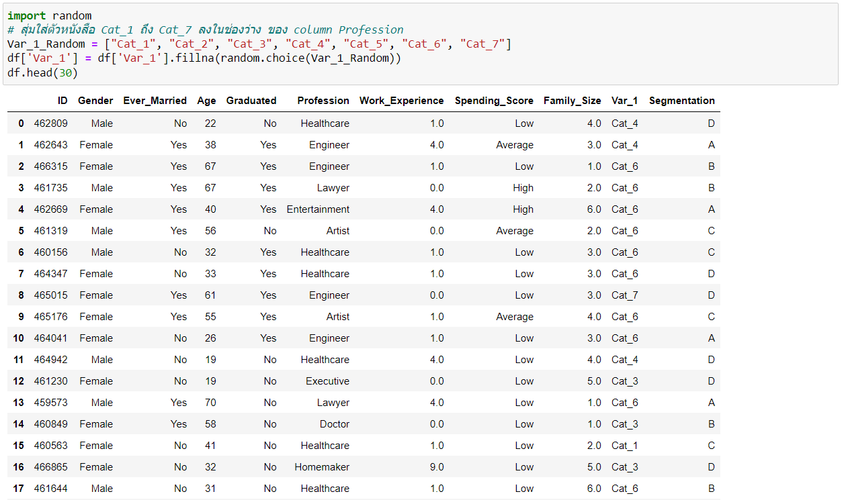

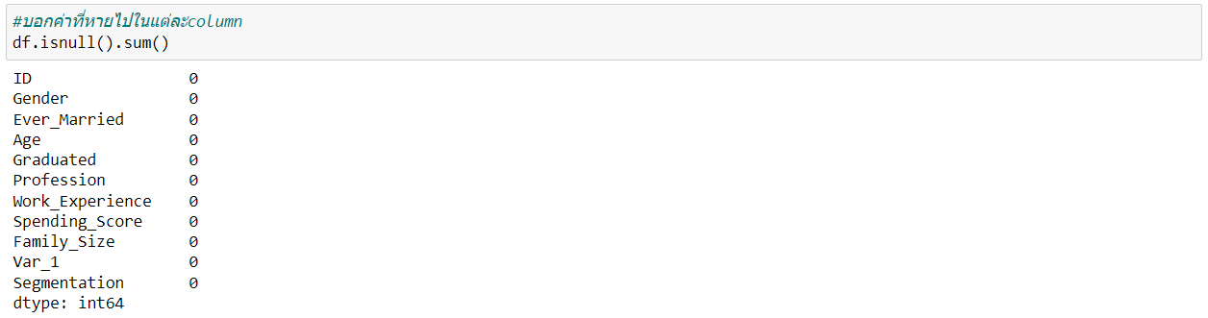

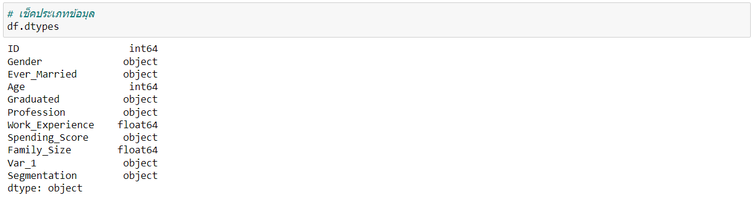เมื่อเติมจนครบแล้ว ทำการตรวจสอบประเภทข้อมูลก่อนว่ามีประเภทอะไรบ้าง เพราะส่วนใหญ่ในการทำงานควรจะเป็นประเภท int64

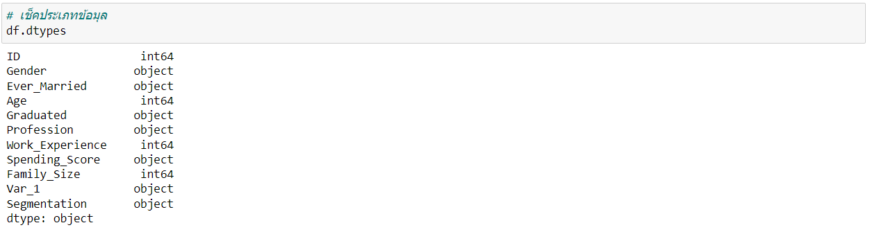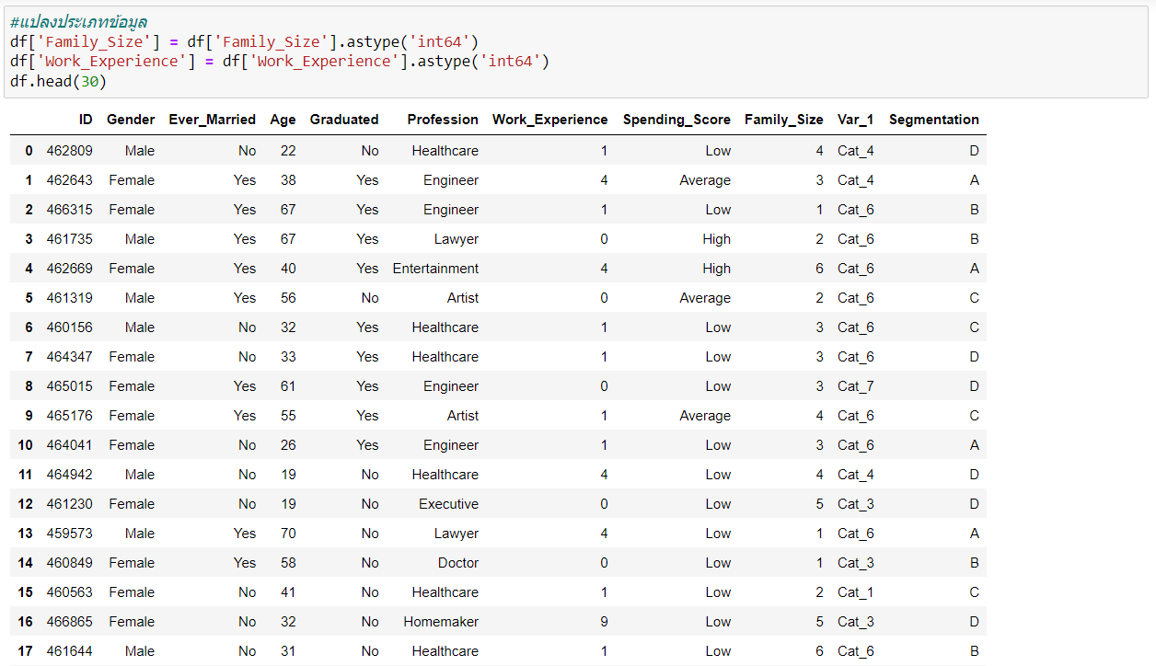เลือกที่ทำการแปลงง่ายก่อนคือ จาก float64 เป็น int64

แต่การจะแปลงจาก object ให้เป็น int64 ไม่ได้จึงทำการกำหนดค่าให้แต่ละคำใน column แทนเลขไปแทน เช่น A=1 , B=2 , C=3 เป็นต้นเพื่อให้สะดวกในการใช้งาน  
Column ที่จะทำการแปลง มีดังนี้  
 Gender , Ever_Married , Graduate โดย Yes = 1 , No = 0  
 Spending_Score โดย High = 2 , Average = 1 , Low = 0  
 Column ที่เหลือก็แทนไล่ไปจาก 0

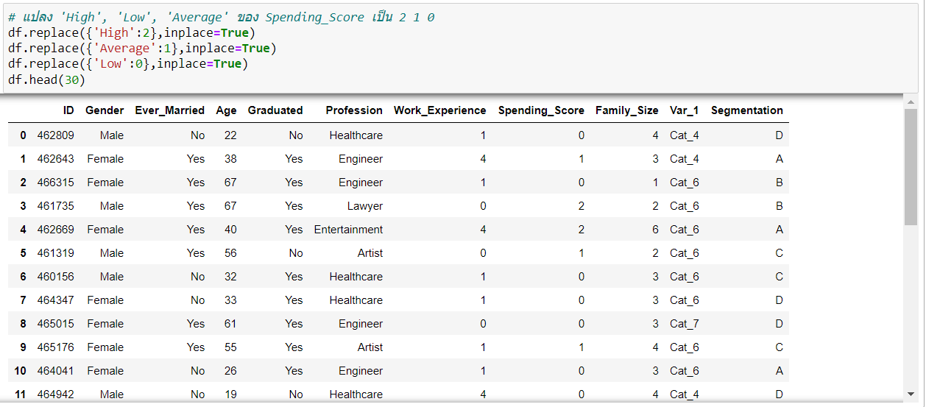

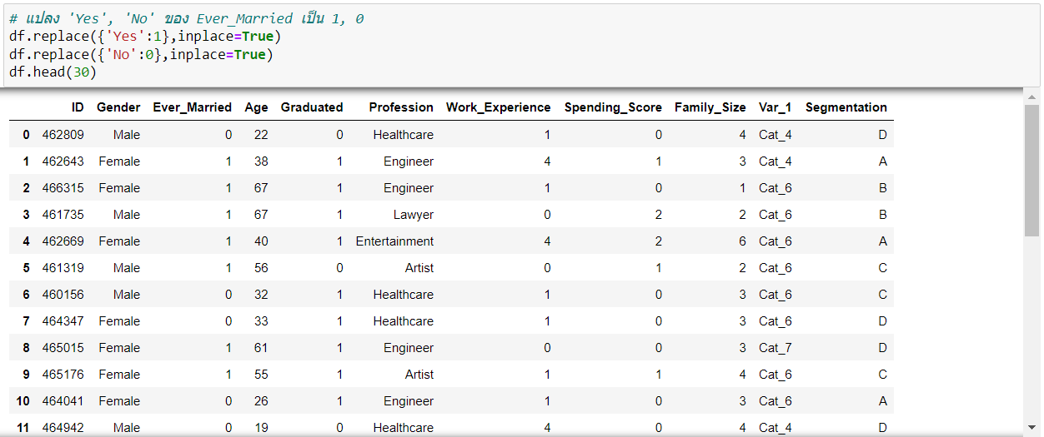

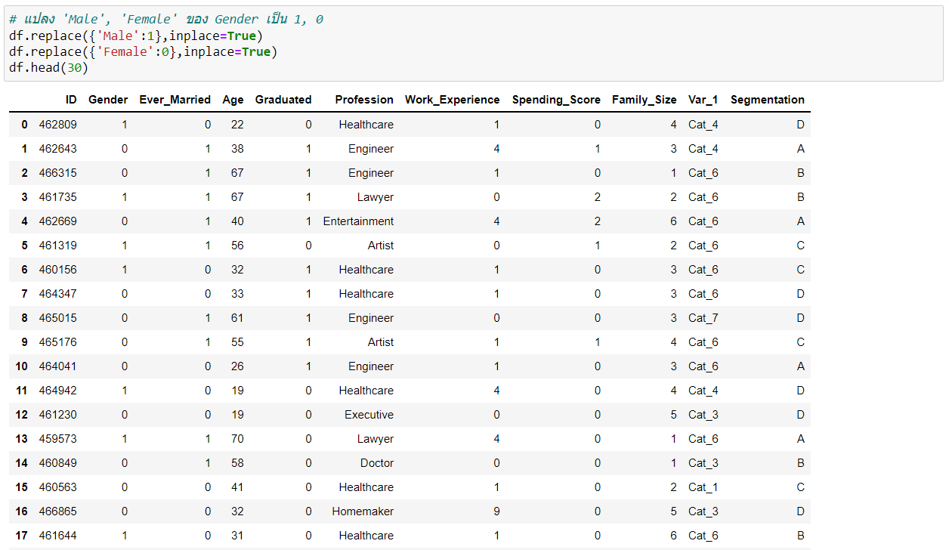

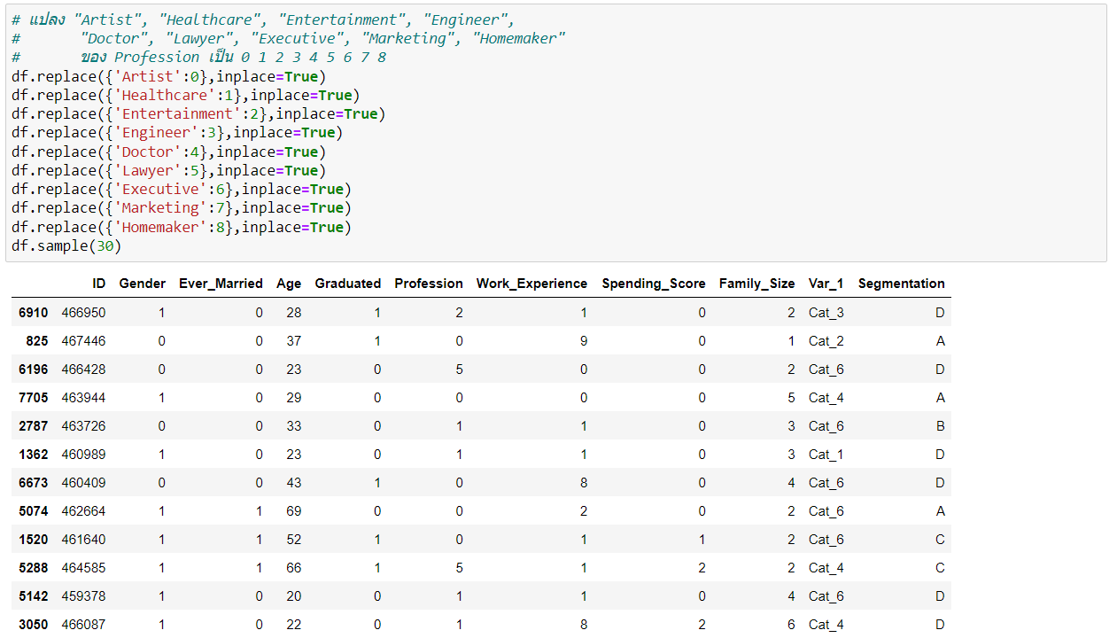

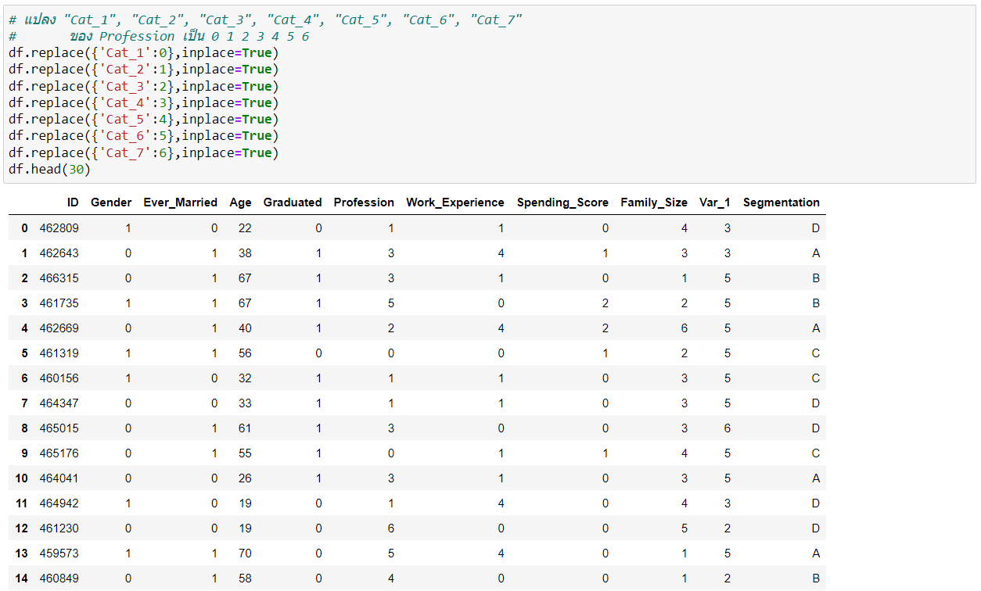

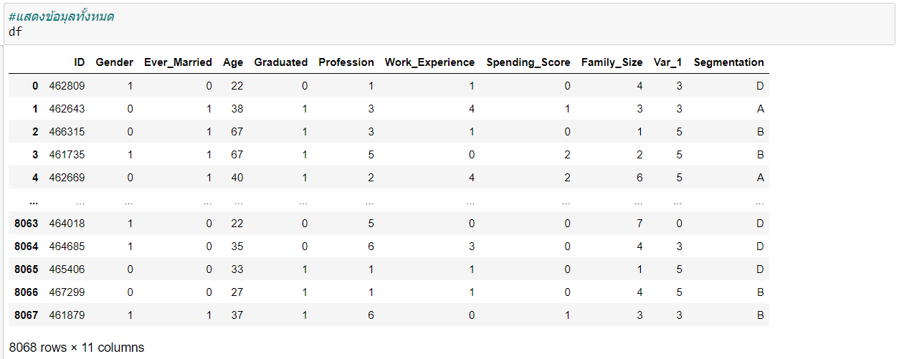

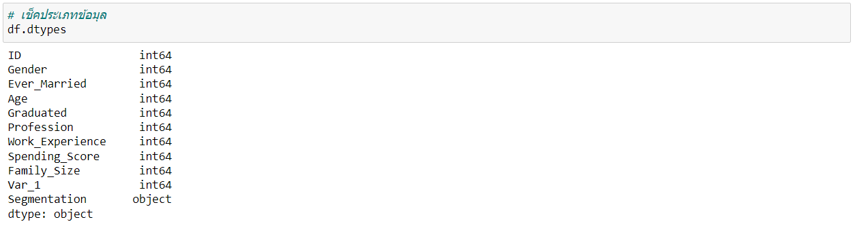

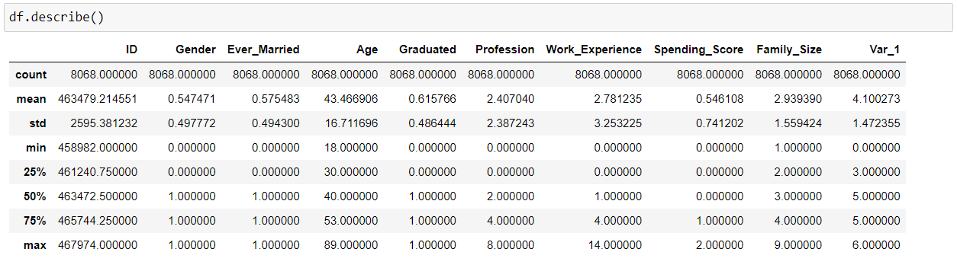

  
ทำการ Export file เพื่อนำไปใช้งานเป็น CSV

จะทำการ Normalization ค่าในตารางในไฟล์ล่าสุด แต่ค่าใน Column Segmentation และ ID ไม่จำเป็นจึงจะทำการตัดทิ้งไว้ก่อน

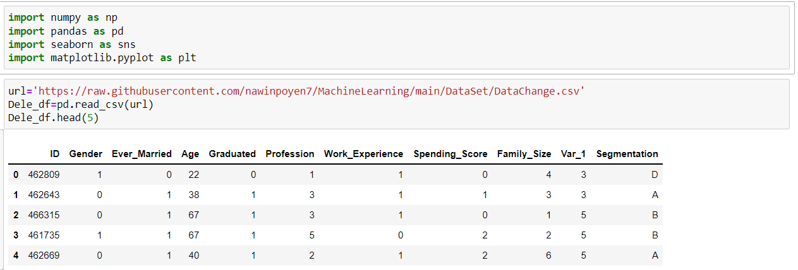

ทำการดูค่า Mean , Max , Min เทียบจาก Segmentation

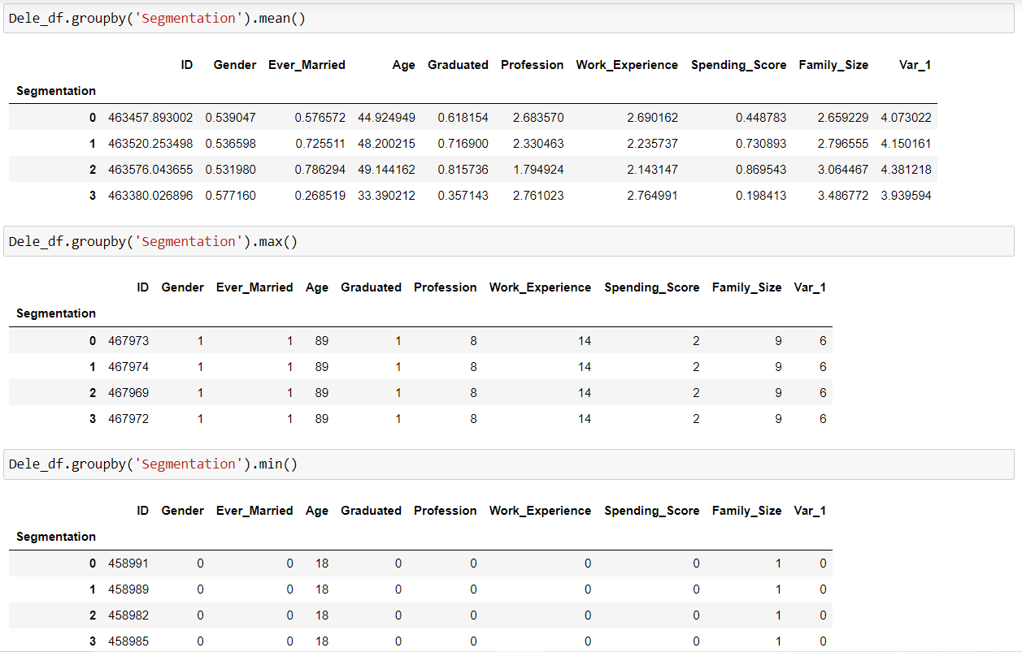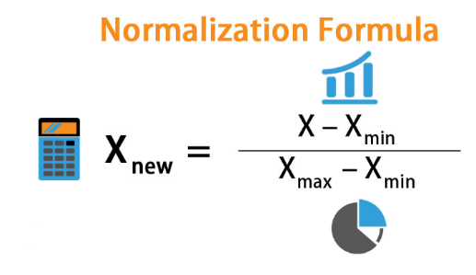

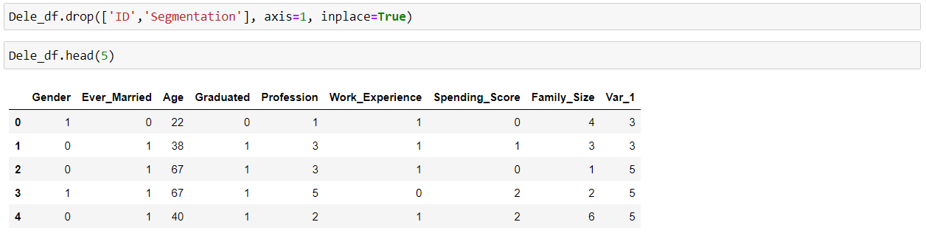

ทำการ Export file เพื่อนำไปใช้งานเป็น CSV

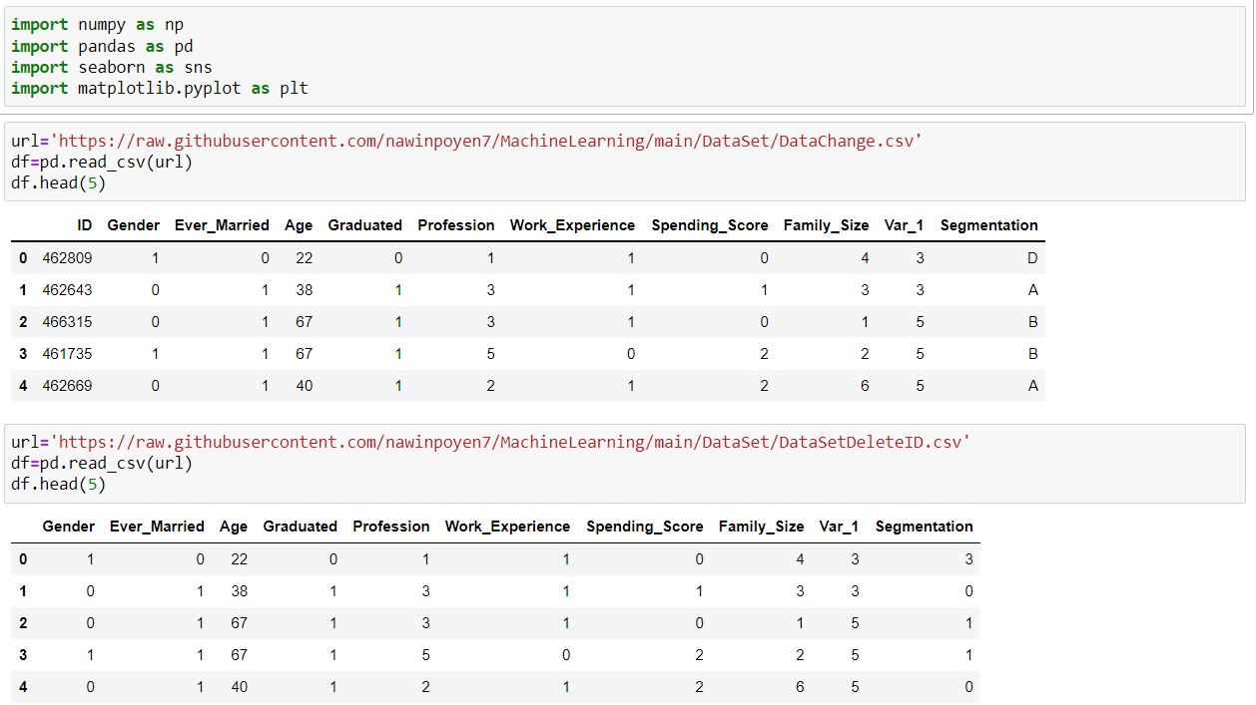เปรียบเทียบค่าจากการที่ตัด กับไม่ตัดเพื่อเตรียมนำไปทำ Normalization

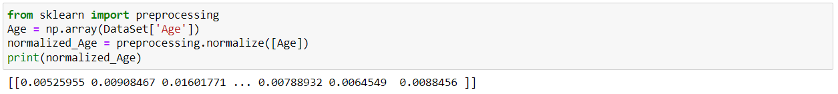การ Normalization จากสูตรใน Column เดียว

ทำการ Normalization ทั้ง DataSet แล้วเปรียบเทียบทั้งค่าเก่าและค่าใหม่

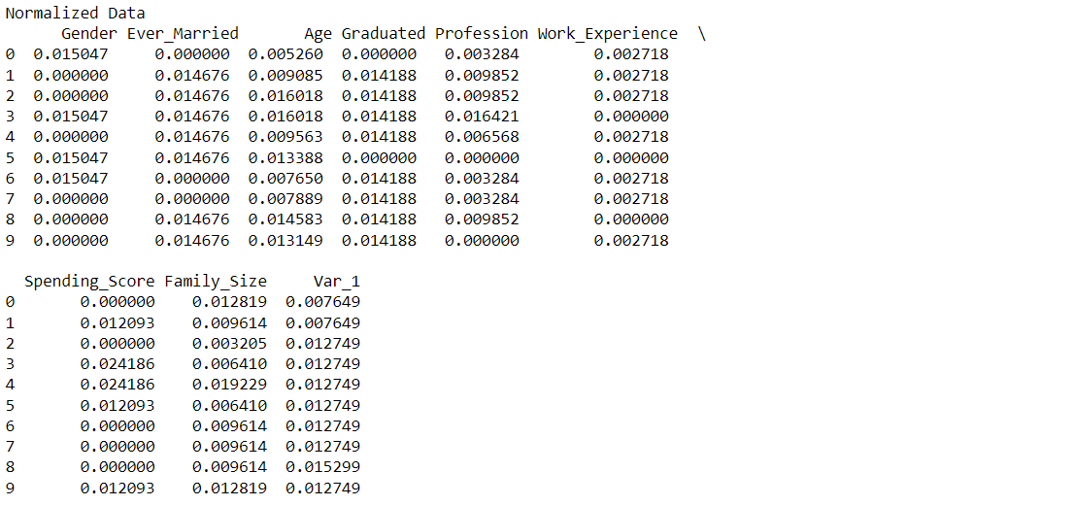 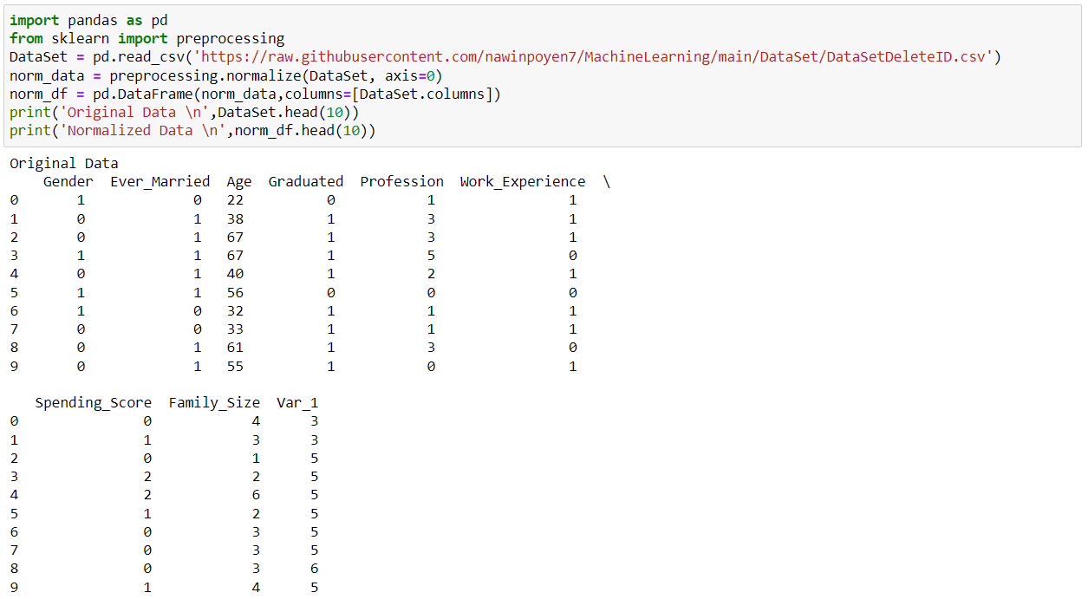

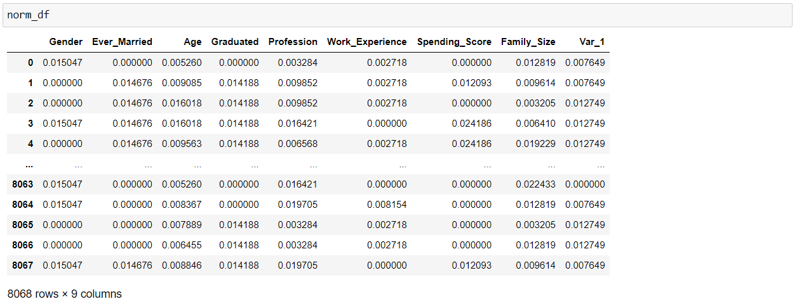ดูภาพรวมของ Dataset แล้วทำการ Export



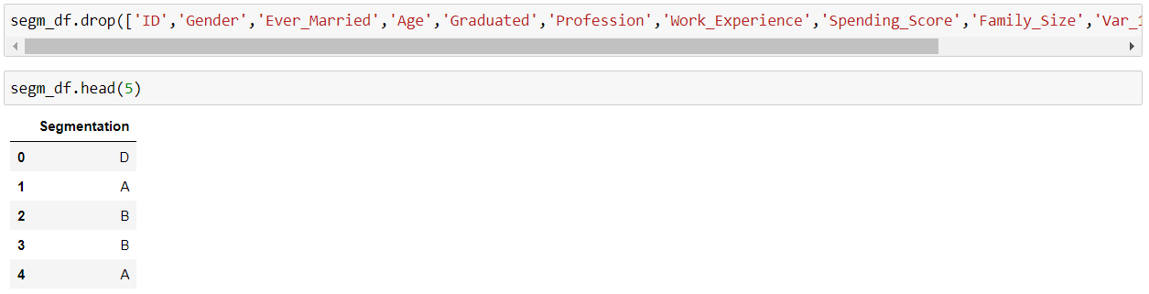แต่ตัว DataSet ยังไม่สมบูรณ์ยังขาดตัว Segmentation ที่ทำการตัดไปและ ID แต่ตัว ID ผมคิดว่าไม่จำเป็นจึงไม่ทำการนำมาใส่คืน ก่อนอื่นก็ทำการแยก file ให้เหลือแค่ Segmentation แล้วนำมารวม  
 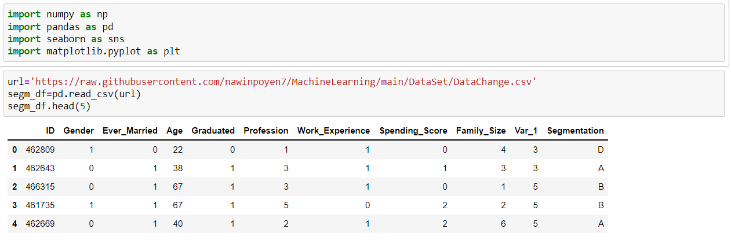



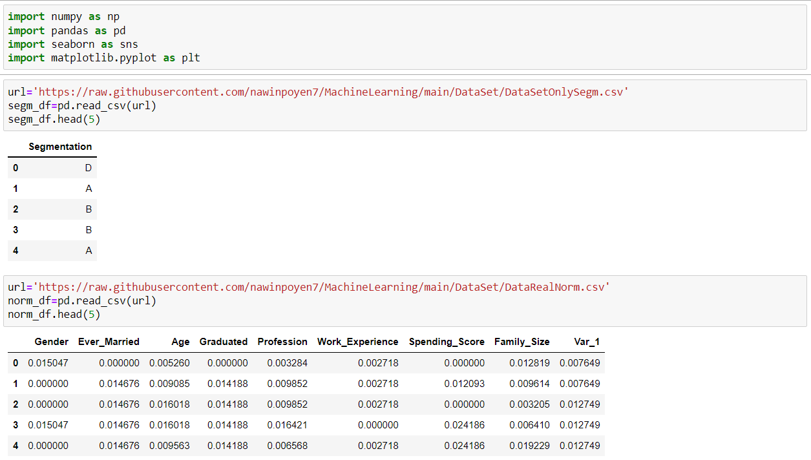ตรวจสอบ file ที่จะนำมารวมกัน

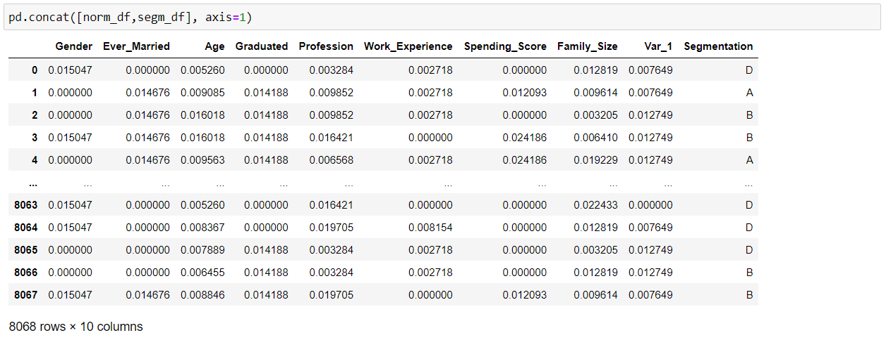เท่านี้ก็ได้ File ที่พร้อมในการนำไป Train ข้อมูลให้กับ Model เรียบร้อย

**KNN**

กลุ่มของพวกเราเลือกที่จะใช้วิธี KNN เป็นกระบวนการ Learning Algorithm แรก เนื่องจาก DataSet ที่กลุ่มพวกเราเลือกใช้ เป็นการจัดกลุ่ม CustomerSegmentation ด้วยการแบ่งและ  
เป็น Machine Learning ประเภท Supervised แบบ Classification นั้นคือ จำเป็นจะต้องมี DataSet ที่มีเฉลย (Label) ให้ด้วย ก็จะตรงเงื่อนไขทุกอย่าง อีกทั้งยังง่ายและสะดวกต่อการทำและทดลองเพราะมีความง่าย ในระดับที่เข้าใจได้และสมการก็เข้าใจไม่ยาก เพียงแต่ตัวข้อมูลควรจะ Normalization ก่อนจึงจะได้ประสิทธิภาพที่ดีขึ้น

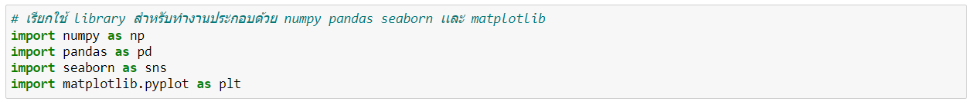

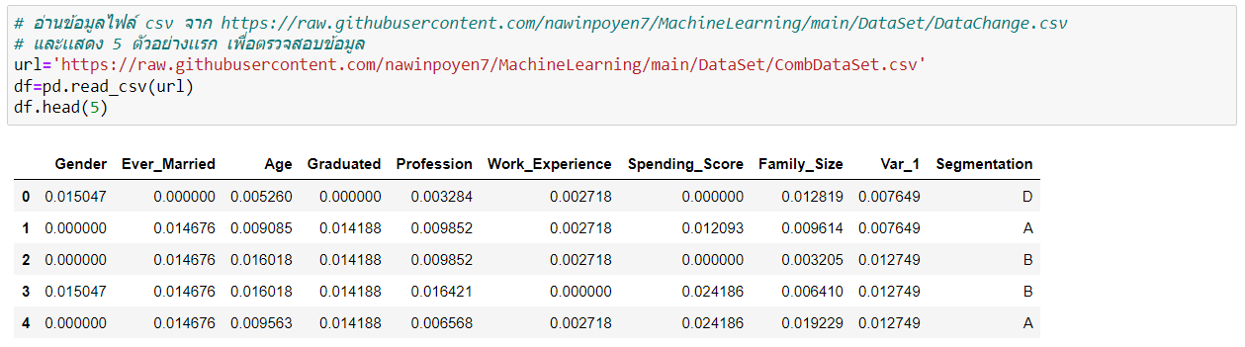

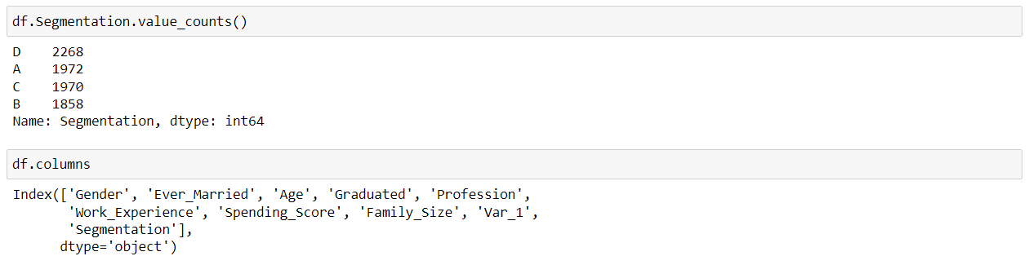

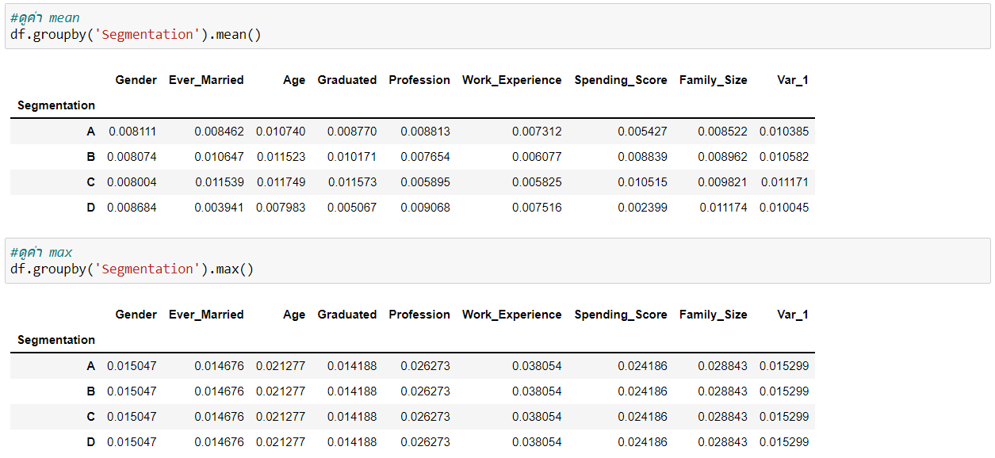

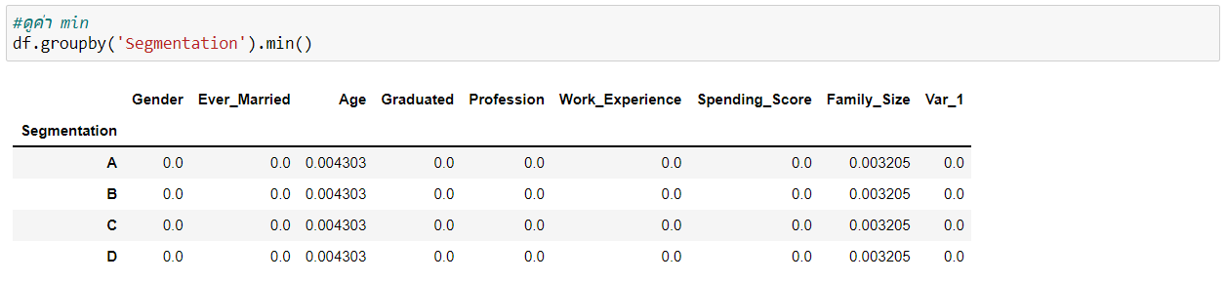

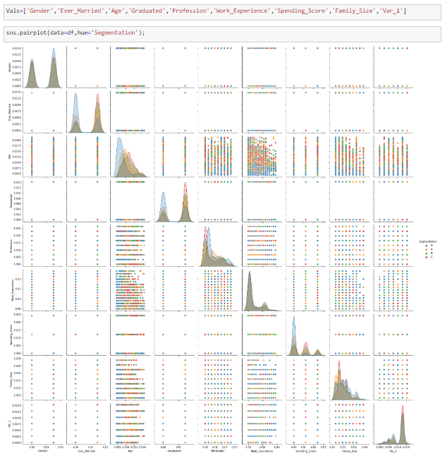

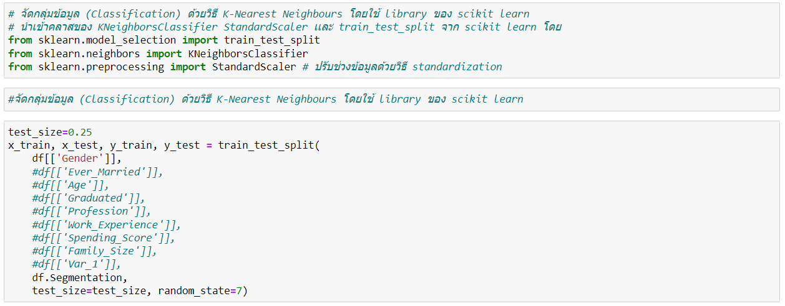 ใช้การดู Accuracy ของแต่ละ Feature ก่อนแล้วจึงตัดสินใจเลือก โดยจะควบคุมให้ตัวแปรมีลักษณะใกล้เคียงกันทุกอย่าง เพื่อจะนำมาเปรียบเทียบกัน

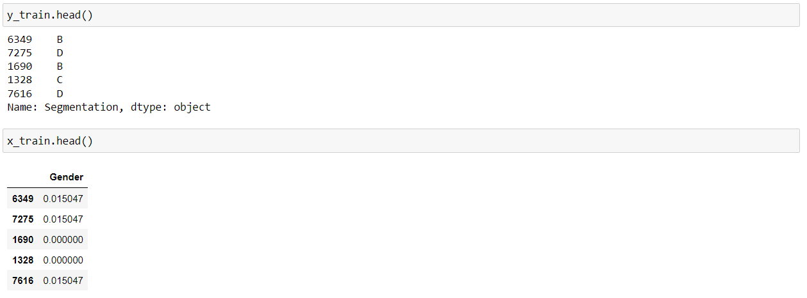ใช้การจัดกลุ่มข้อมูล Classification ด้วย KNN โดยใช้ library ของ Sklearn

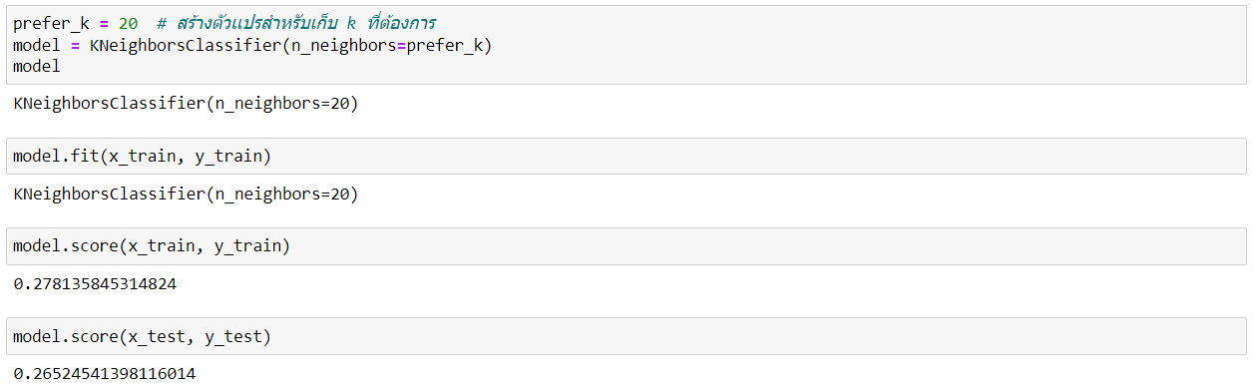แบ่ง x_train และ y_train เพื่อนำไปใช้กับ Model

สร้างแบบจำลอง K-Nearest Neighbours ด้วยคลาส KNeighborsClassifier ใน Sklearn

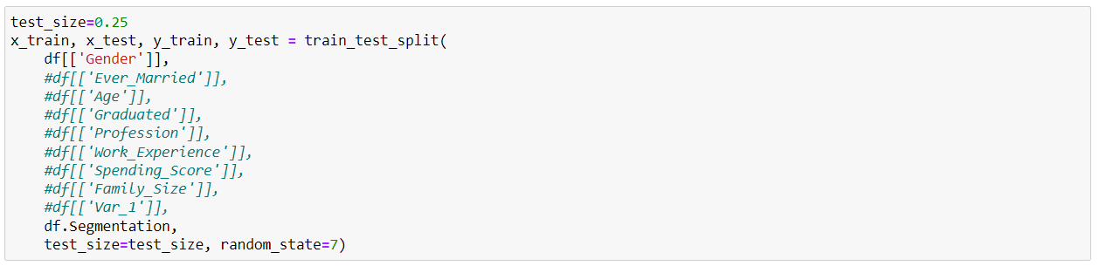Feature : Gender

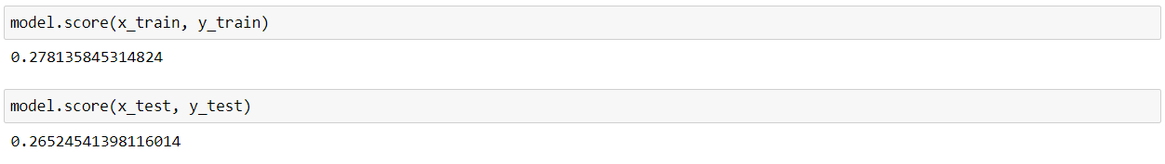

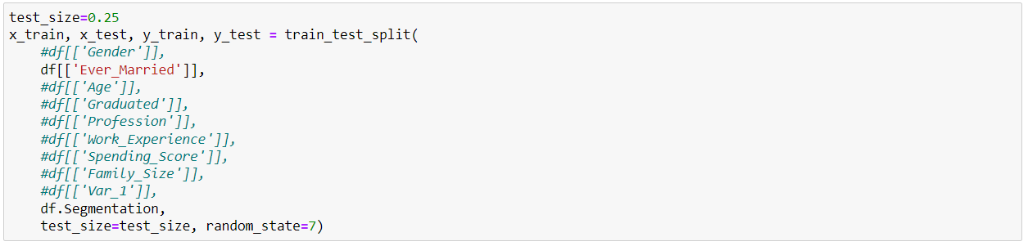Feature : Ever_Married

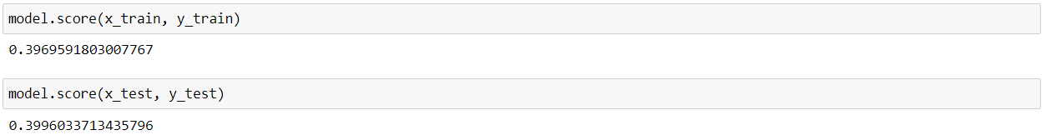

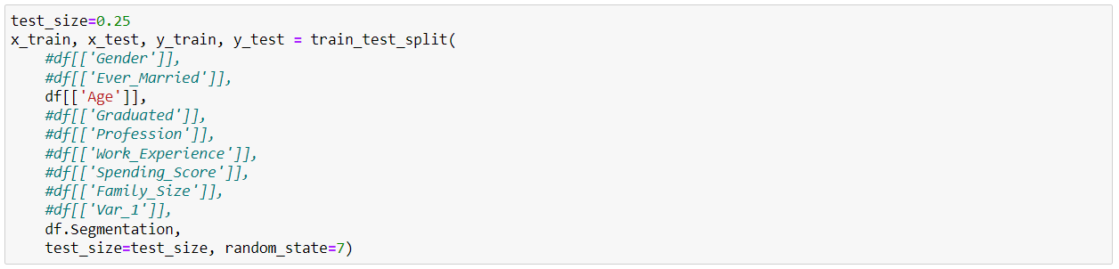Feature : Age

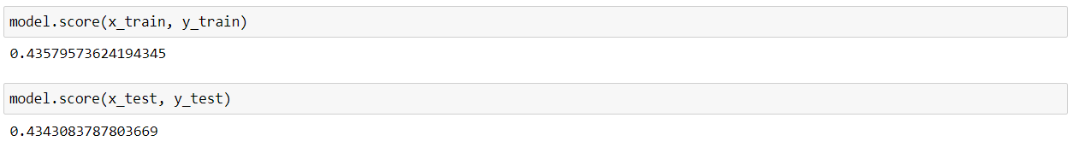

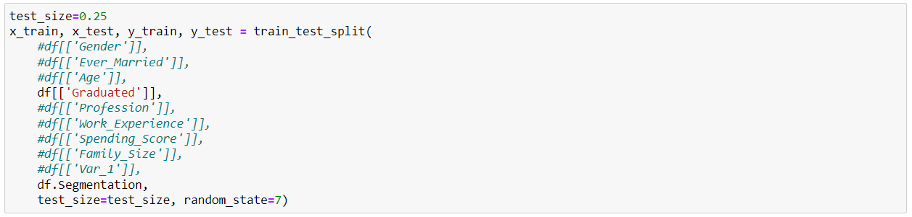Feature : Graduated

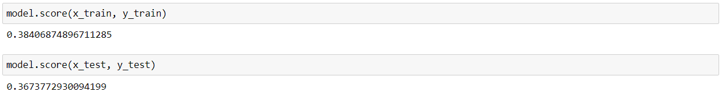

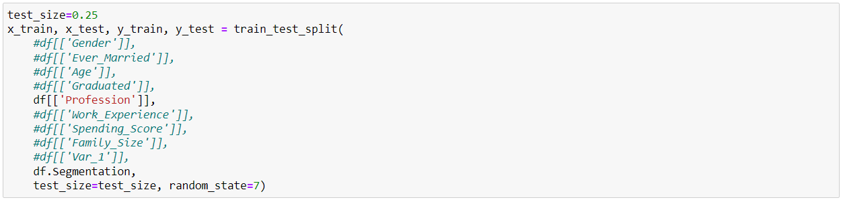Feature : Profession

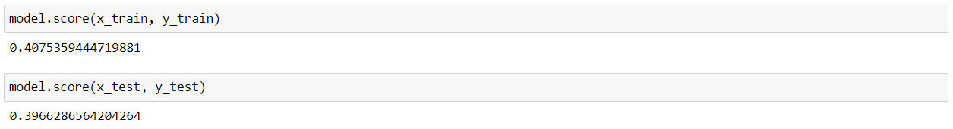

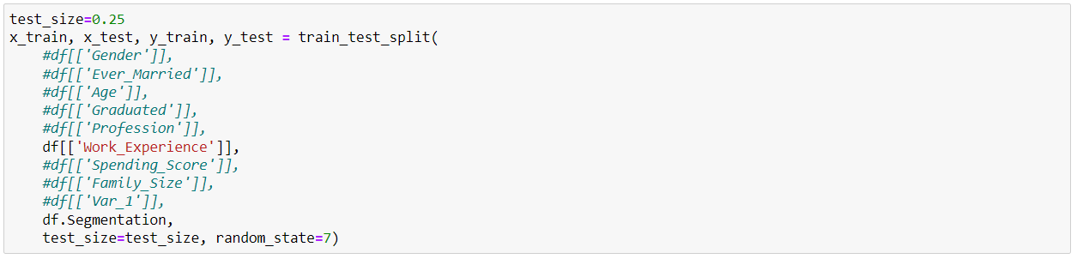Feature : Work_Experience

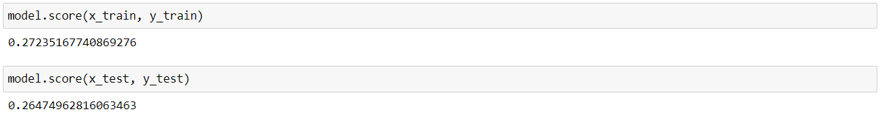

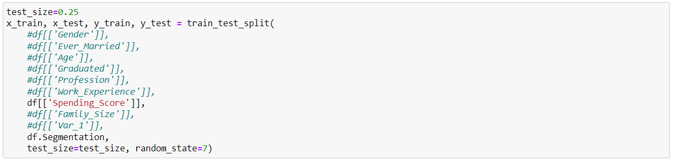Feature : Spending_Score

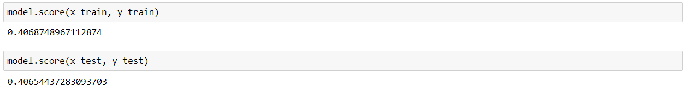

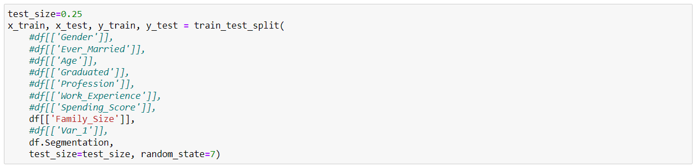Feature : Family_Size

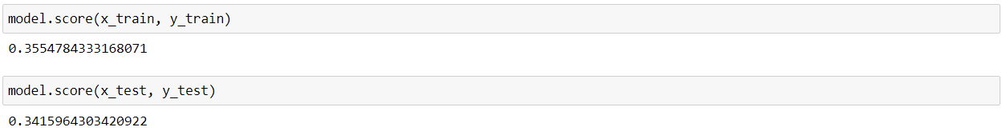

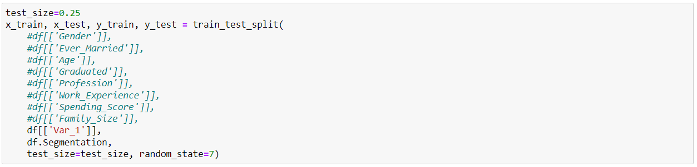Feature : Var_1

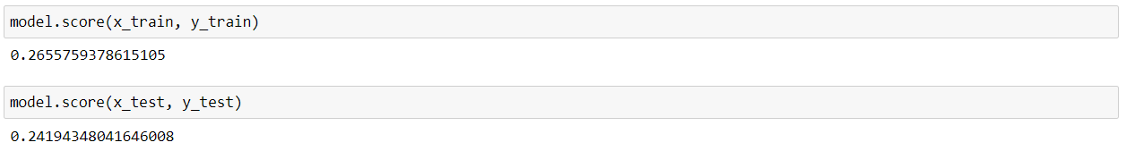

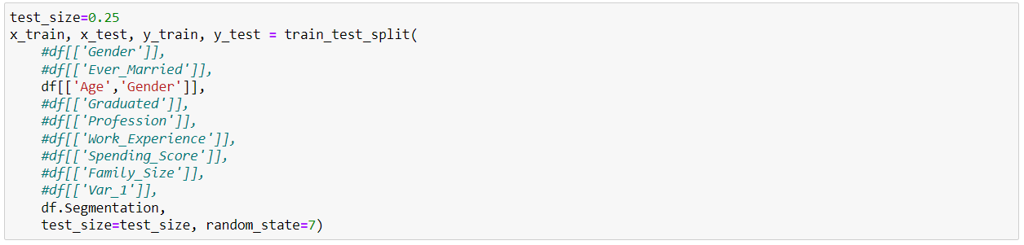จากการทดสอบทีละ Feature จะได้ค่า Accuracy ที่แตกต่างกัน จะใช้การเลือกค่าตัวหลักในการนำมาใช้ Train ข้อมูลคือ Feature : Age และทำการหา Feature มาเพิ่มเนื่องจากค่า Accuracy ยังไม่เป็นที่น่าพอใจ ใช้หลักการเดิมในการทำ

Feature : Age , Gender

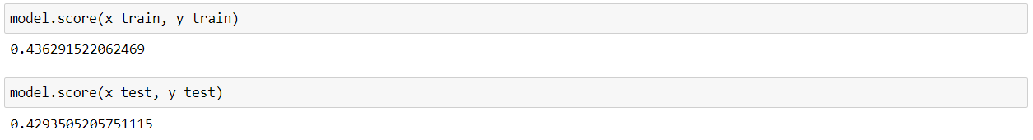

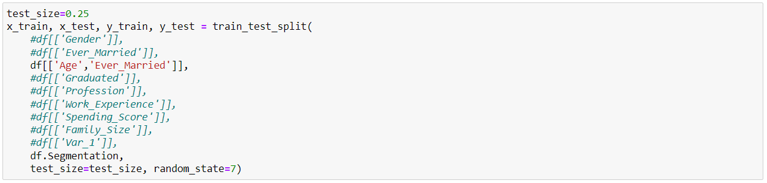Feature : Age , Ever_Married

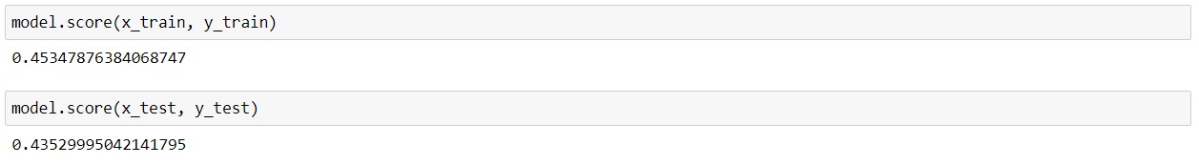

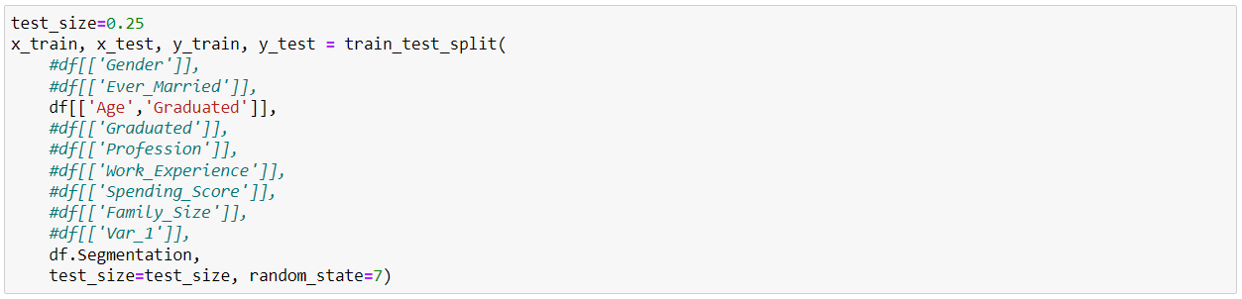Feature : Age , Graduated

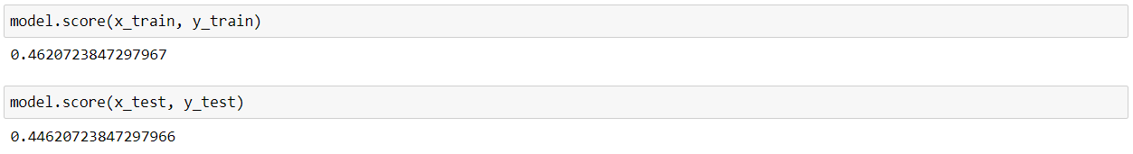

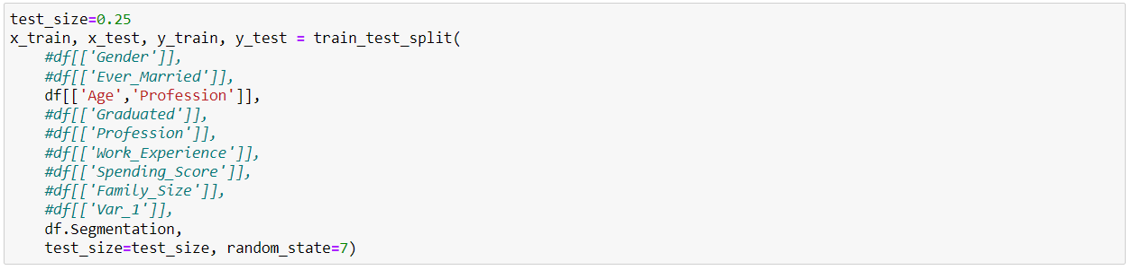Feature : Age , Profession

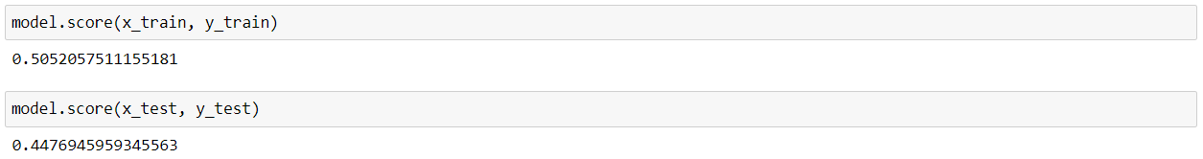

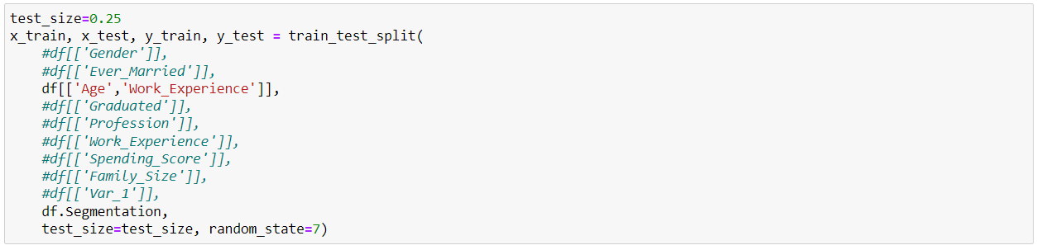Feature : Age , Work_Experience

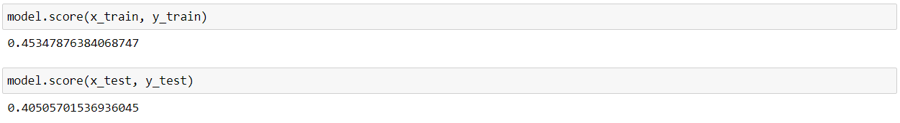

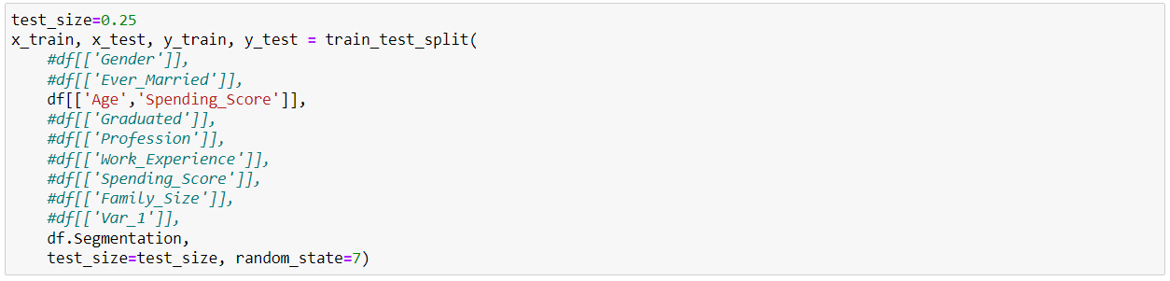Feature : Age , Spending_Score

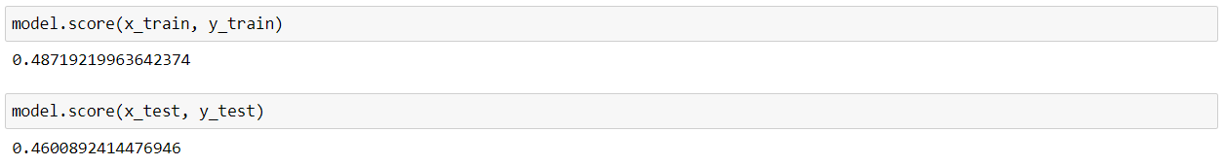

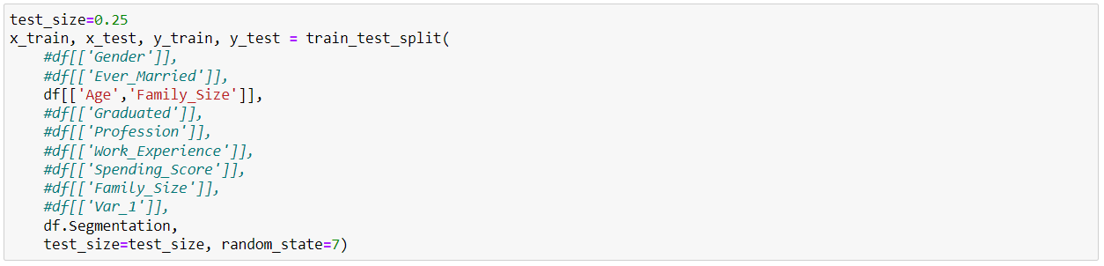Feature : Age , Family_Size

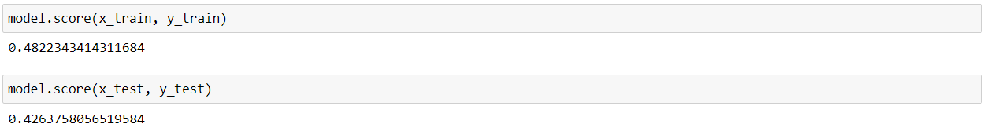

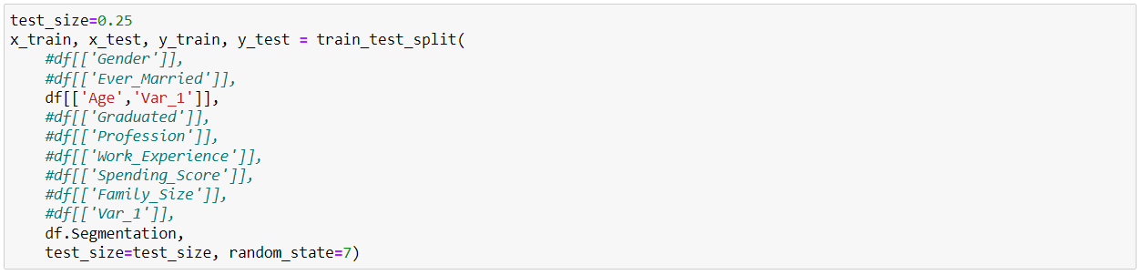Feature : Age , Var_1

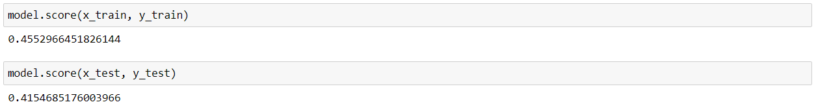

จากการทดสอบนำ Feature มาใช้ร่วมกัน 2 Feature จะได้ค่า Accuracy ที่เพิ่มขึ้นแต่ก็จะสังเกตุเห็นได้ว่าบาง Feature เมื่อทำการทดสอบเพียงตัวเดียวก็จะทำให้ได้ค่า Accuracy ที่น้อยแต่เมื่อนำมารวมกันกับ Feature อื่นๆค่า Accuracy กลับมากกว่าบาง Feature ซึ่งก็เนื่องมาจากความสัมพันธ์ของ Feature แต่ละตัวนั้นแตกต่างกัน อีกปัจจัยหนึ่งคือมี Feature ที่ได้ค่า Accuracy ที่มีค่ามากในการ Train แต่จะมีค่าที่ลดลงในการ Test โดย Feature ลักษณะนั้นจะไม่นำมาในการทดสอบเพราะอาจเกิดปัญหา Overfitting ได้ในอนาคต โดย Feature ที่จะใช้ร่วมกันคือ Age , Spending_Score จากนั้นทำการหา Feature มาเพิ่มเนื่องจากค่า Accuracy ยังไม่เป็นที่น่าพอใจ ใช้หลักการเดิมในการทำ

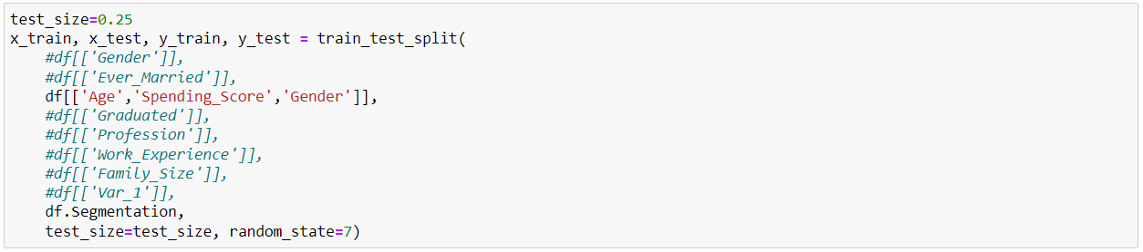3 Feature

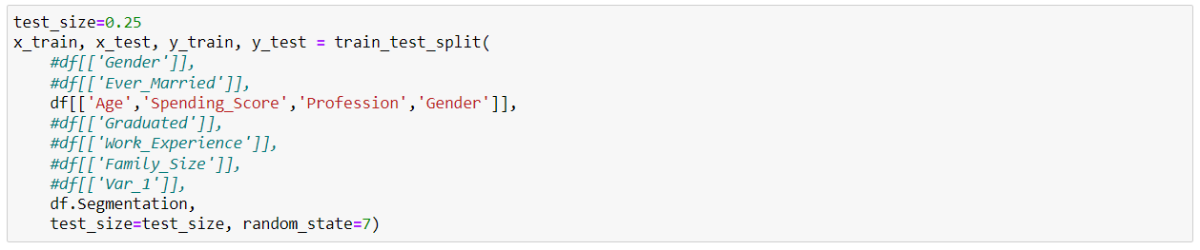4 Feature

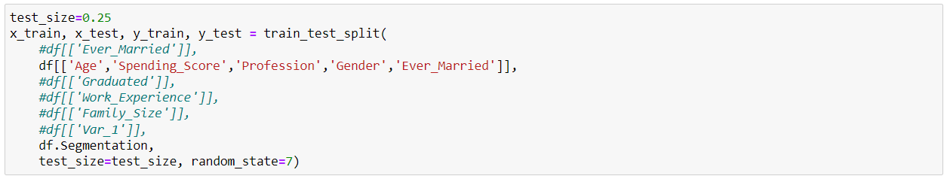  
5 Feature

 Feature : Age , Spending_Score , Gender

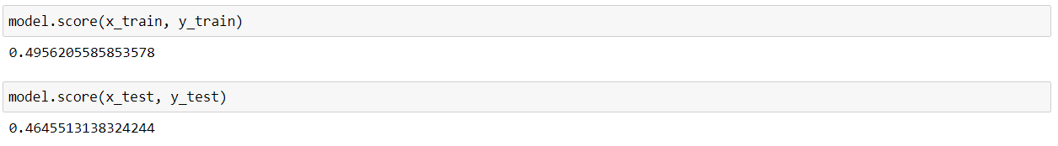

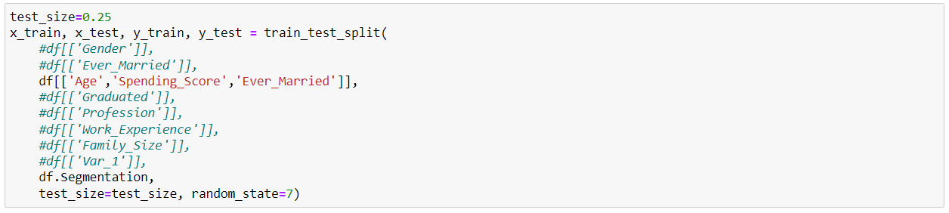 Feature : Age , Spending_Score , Ever_Married

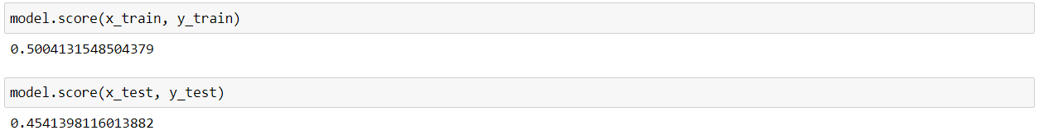

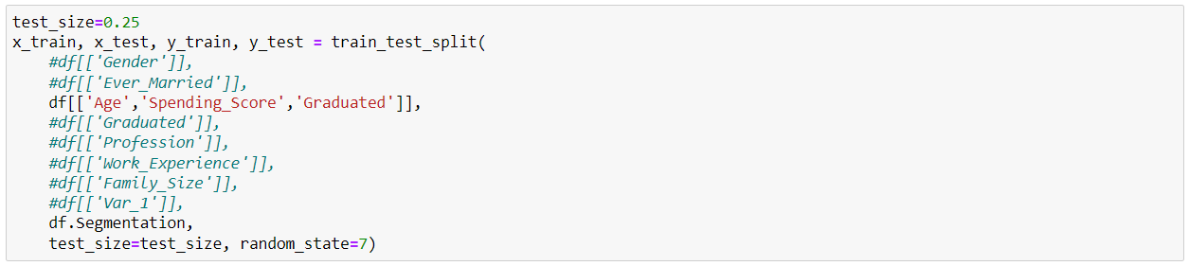 Feature : Age , Spending_Score , Graduated

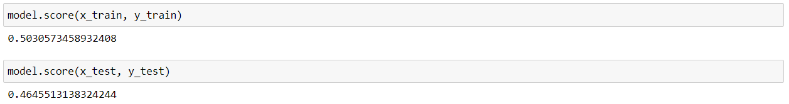

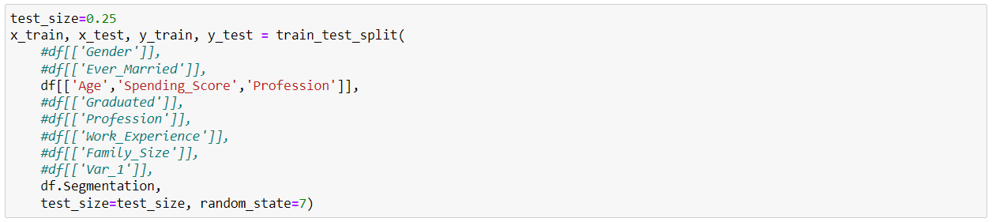Feature : Age , Spending_Score , Profession

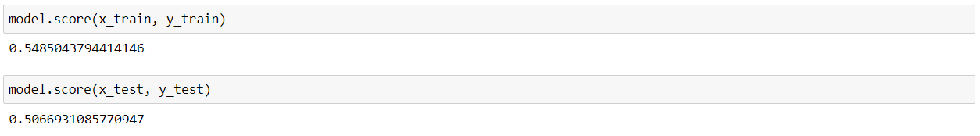

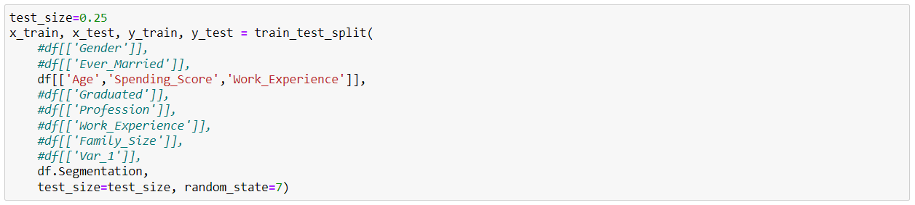Feature : Age , Spending_Score , Work_Experience

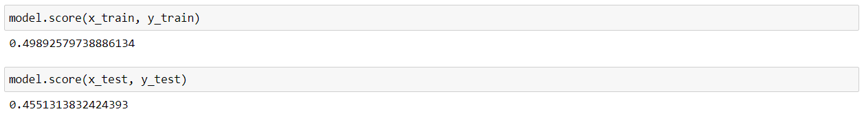

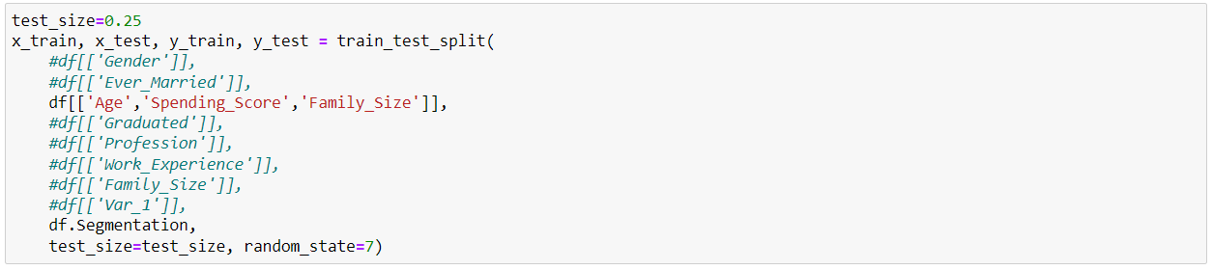Feature : Age , Spending_Score , Family_Size

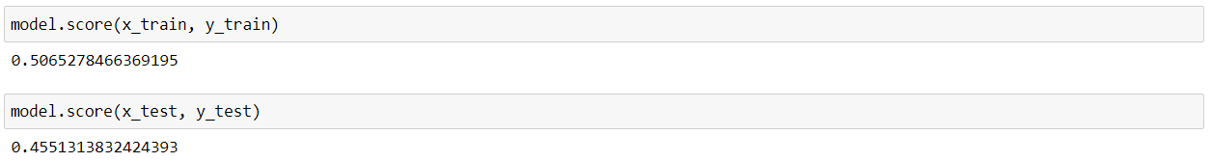

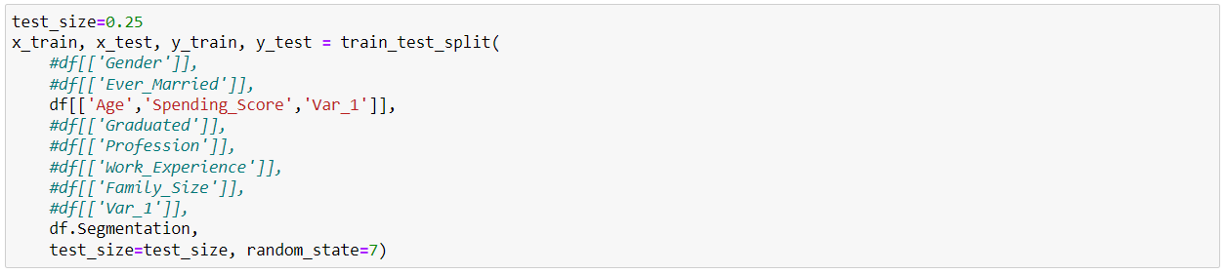Feature : Age , Spending_Score , Var_1

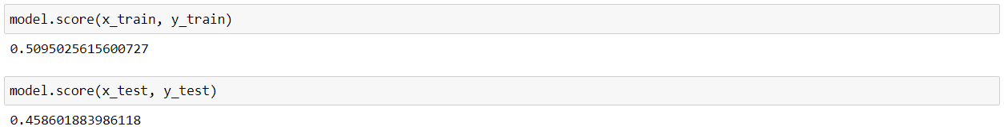

ในกรณีที่ได้ค่า Accuracy ที่ดีที่สุดคือ Feature : Age , Spending_Score , Profession

**ทดสอบ กรณี 4 Feature**  
Feature : Age , Spending_Score , Profession , Gender

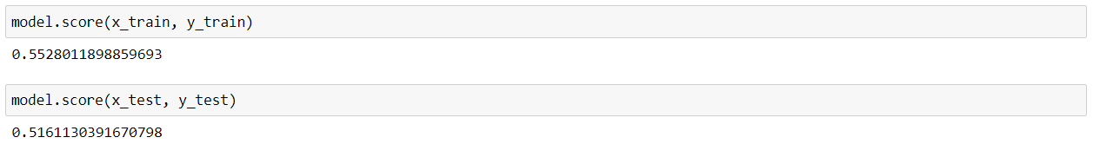

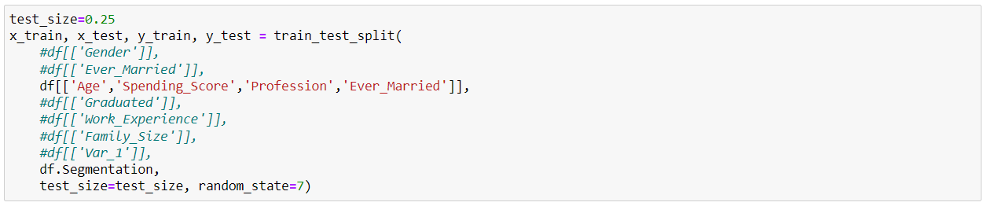Feature : Age , Spending_Score , Profession , Ever_Married

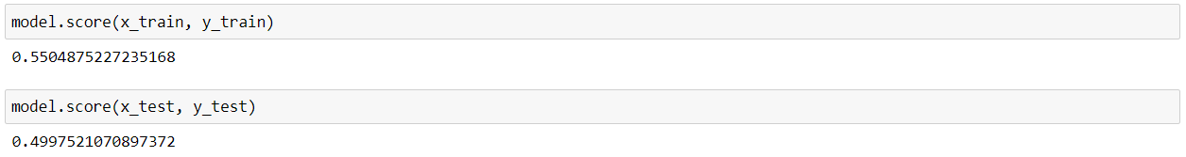

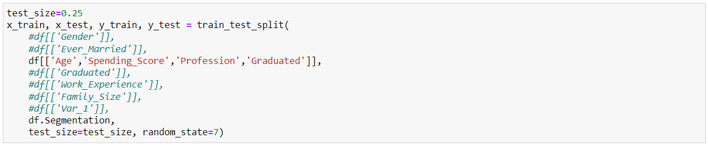Feature : Age , Spending_Score , Profession , Graduated

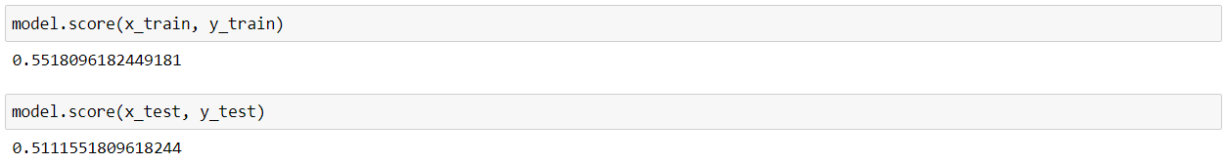

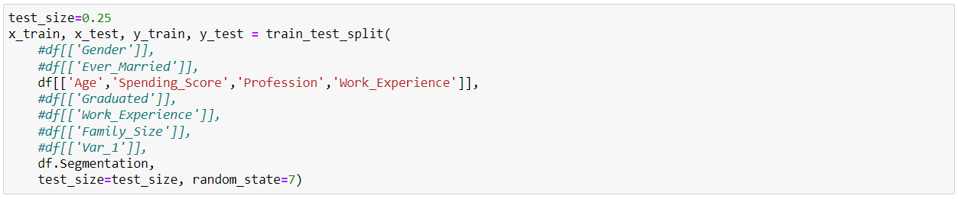Feature : Age , Spending_Score , Profession , Work_Experience

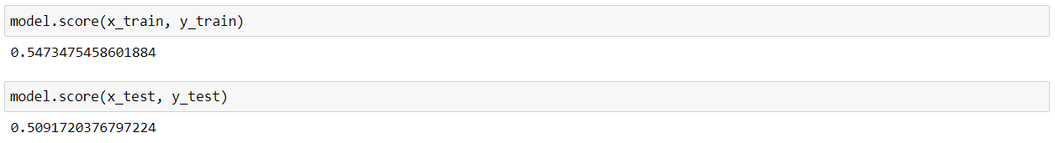

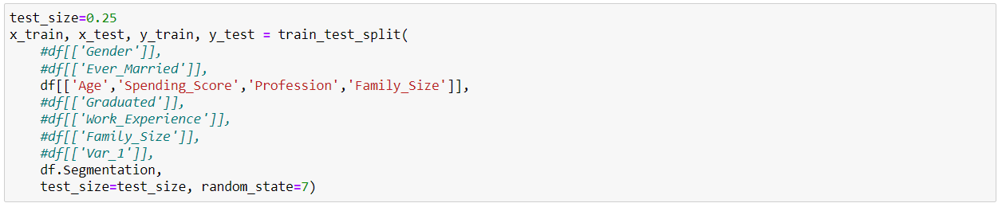Feature : Age , Spending_Score , Profession , Family_Size

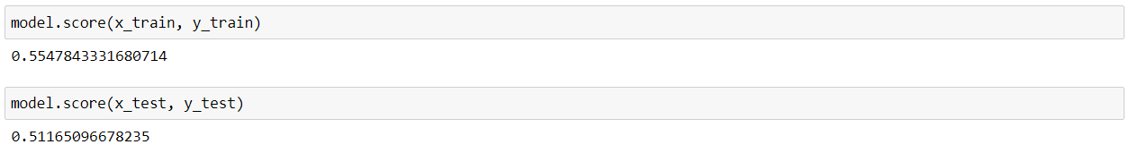

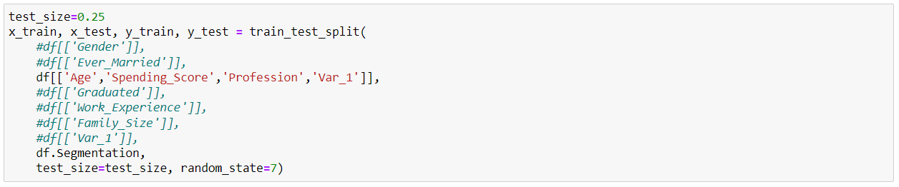Feature : Age , Spending_Score , Graduated , Var_1

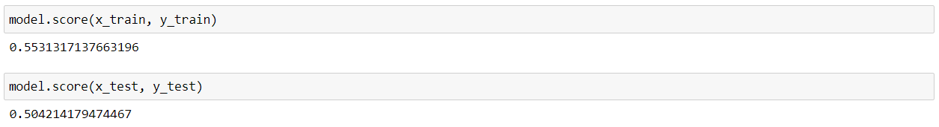

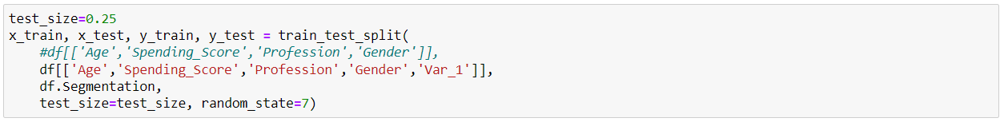หลังจากทำการทดสอบเพิ่มเกิน 4 Feature เข้าไปได้ค่า Accuracy ที่มากกว่า Feature 4 ตัวที่ประกอบด้วย Feature : Age , Spending_Score , Profession , Gender อยู่เล็กน้อยจึงพิจารณาใช้ Feature 5 ตัวนี้เพื่อเตรียมตัวไปปรับค่า Parameter ต่างๆ

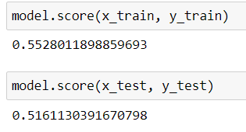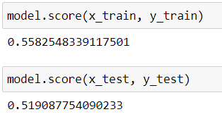

5 Feature

4 Feature

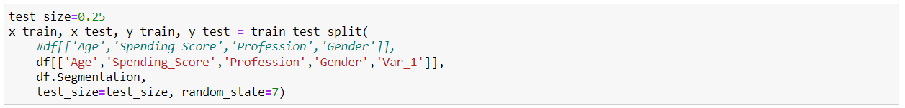ปรับเปลี่ยน test_size เพื่อหาช่วงที่ ค่า Accuracy เพิ่มขึ้นแต่ไม่มีช่วงที่เพิ่มเลยจึงใช้ คือ 0.25

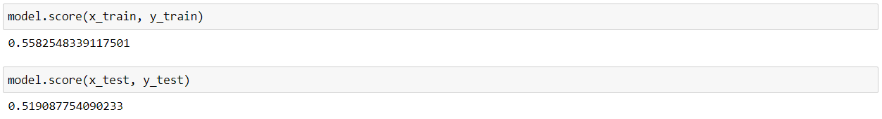

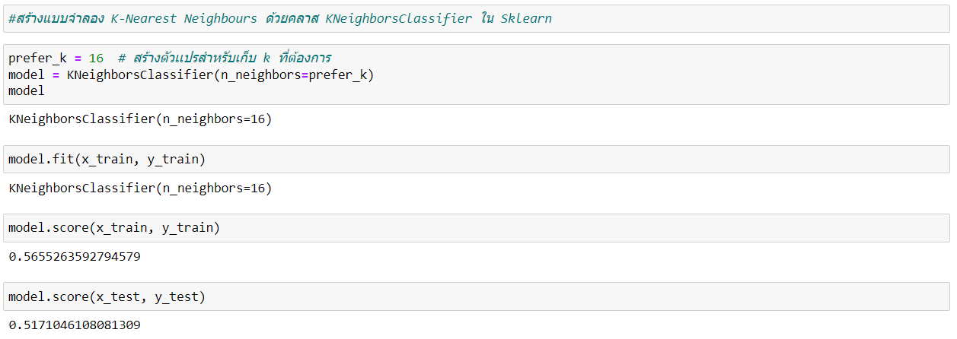ปรับเปลี่ยนค่า Prefer_k เพื่อหาช่วงที่ ค่า Accuracy เพิ่มขึ้น   
แต่เมื่อทำการลด ค่า K ลงเป็น 16 จะได้ค่า Accuracy ที่เพิ่มขึ้นเล็กน้อย จึงใช้ค่า K = 16

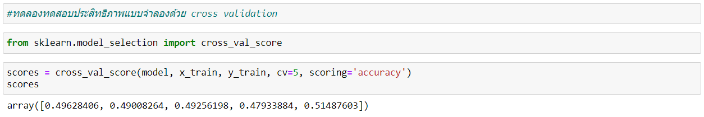ทำการทดลองทดสอบประสิทธิภาพแบบจำลองด้วย cross validation

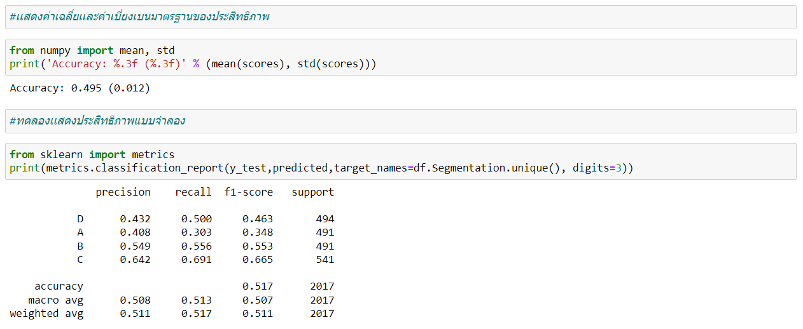แสดงค่าประสิทธิภาพของ Model

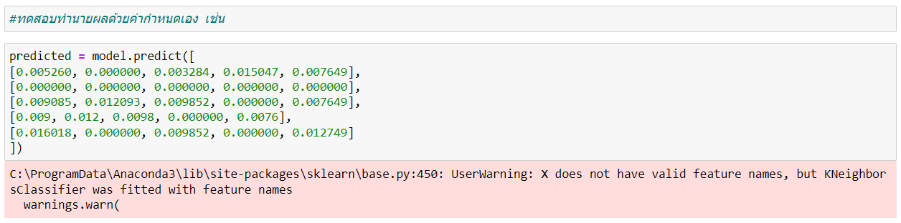ทดสอบการจำลองการทำงานของ Model โดยการป้อนข้อมูลเพื่อให้ model คาดเดาโดยจะใส่ทั้งข้อมูลจริงและข้อมูลที่ปรับเปลี่ยนค่านิดหน่อย

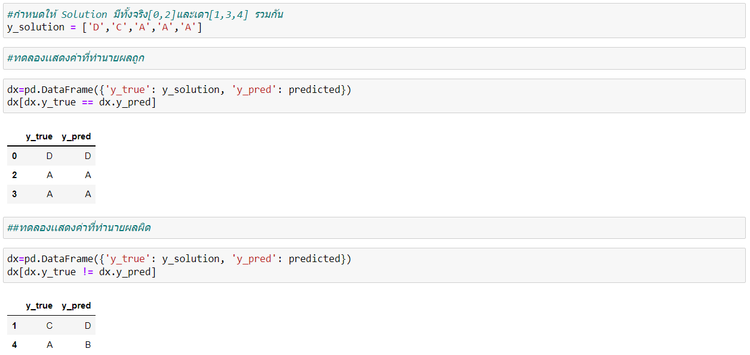

โดยข้อมูลในชุดที่ 0 , 2 นั้นเป็นข้อมูลจริงจากตารางและให้ผลเฉลยตรง ส่วนข้อมูลชุดที่ 1 ใส่ข้อมูลที่สร้างเองและสร้างผลเฉลยเอง ส่วนข้อมูลชุดที่ 3 เป็นการตัดข้อมูลบางส่วนทิ้งจากข้อมูลจริงและให้ผลเฉลยเป็นจริง ส่วนชุดสุดท้ายชุดที่ 4 เป็นข้อมูลจริงจากตารางและให้ผลเฉลยผิด

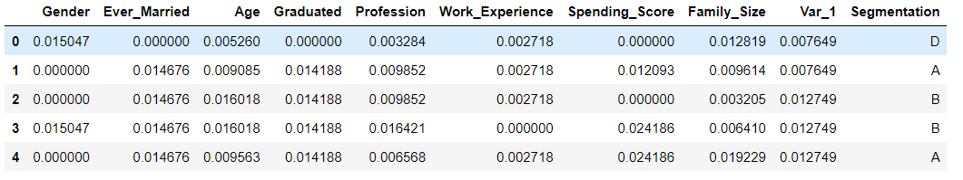

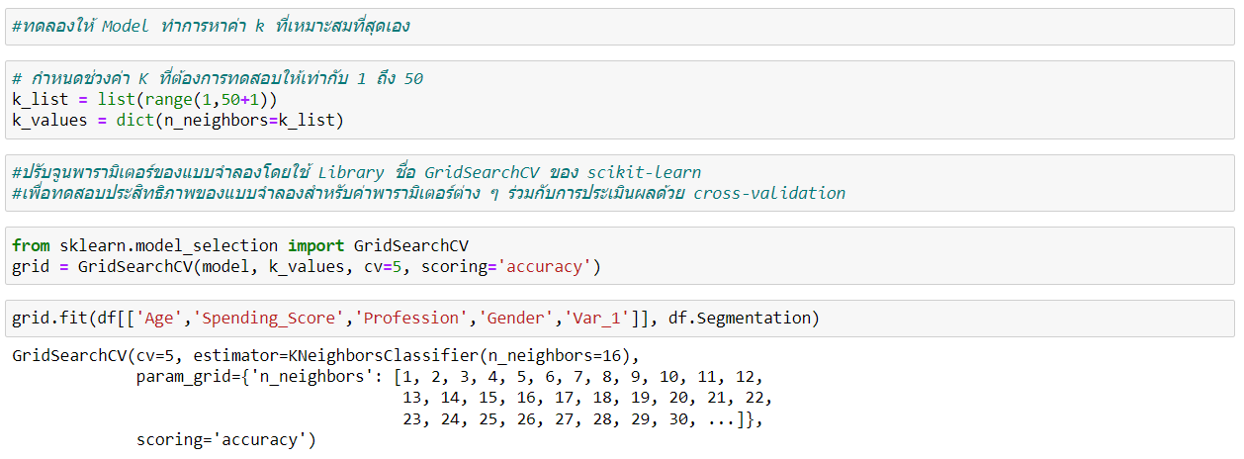ทำการทดลองให้ Model ทำการหาค่า k ที่เหมาะสมที่สุดเอง

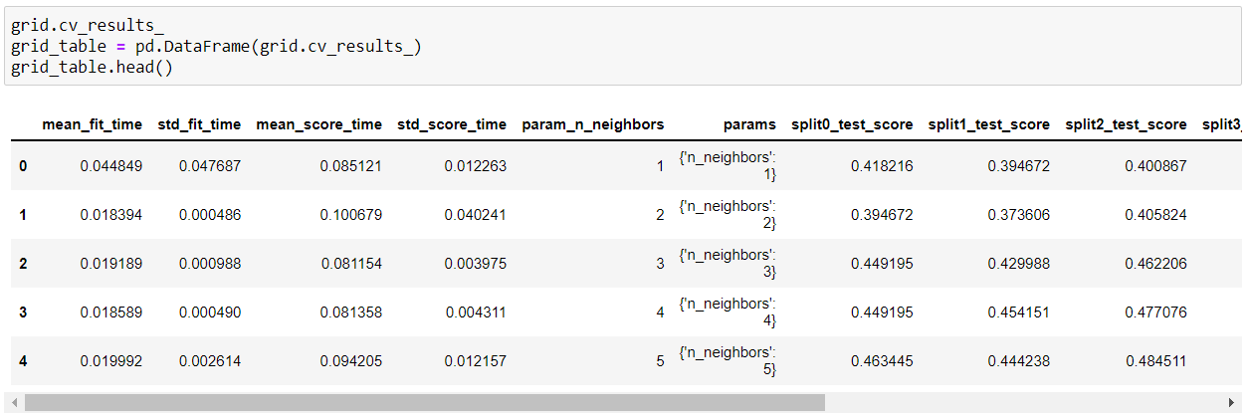กำหนดช่วงเริ่มตั้งแต่ 1 ถึง 50 จากนั้นสร้างตารางเพื่อดูรายละเอียดต่างๆ

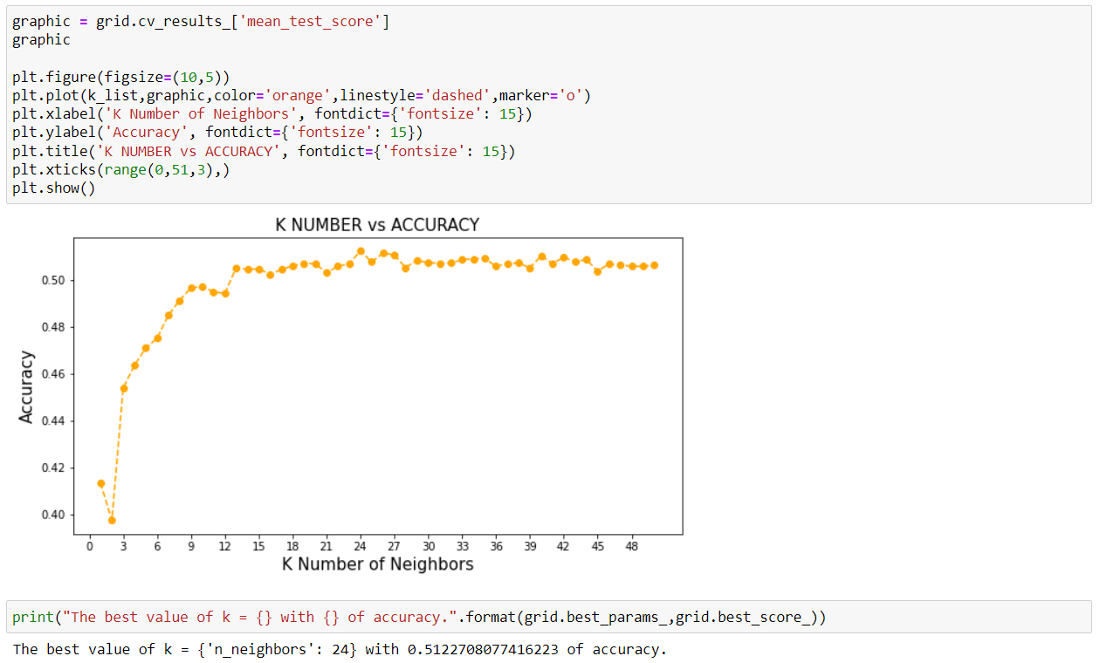

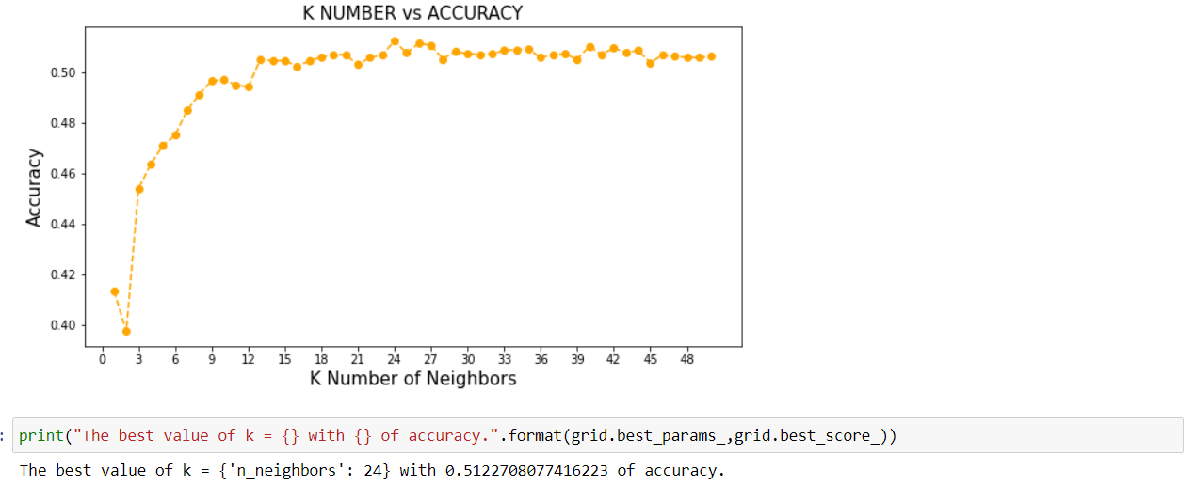จากการสร้าง กราฟแสดงจำนวนของค่า K เทียบกับค่า Accuracy นั้นตั้งแต่ช่วง 1 ถึง 50 จะสามารถทราบช่วงที่ได้ค่า Accuracy ที่สูงที่สุดนั้นคือค่า K ที่ 24

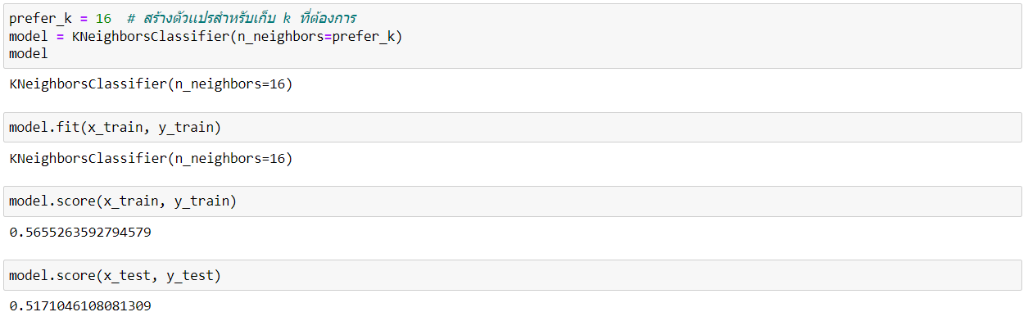เปรียบกับค่า Accuracy ของ Model ที่ได้กำหนดขึ้นมาเองโดยมีค่า K = 16

**ANN** กลุ่มของพวกเราเลือกที่จะใช้วิธี ANN เป็นกระบวนการ Learning Algorithm สอง เนื่องจาก DataSet ที่กลุ่มพวกเราเลือกใช้ เป็นการจัดกลุ่ม CustomerSegmentation ด้วยการแบ่งและ  
เป็น Machine Learning ประเภท Supervised แบบ Classification นั้นคือ ก็จะสามารถใช้ Dataset ชุดเดียวกันกับ KNN ได้จึงสะดวกในการทำการทดลอง

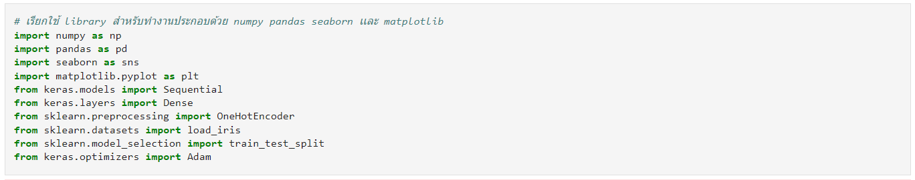

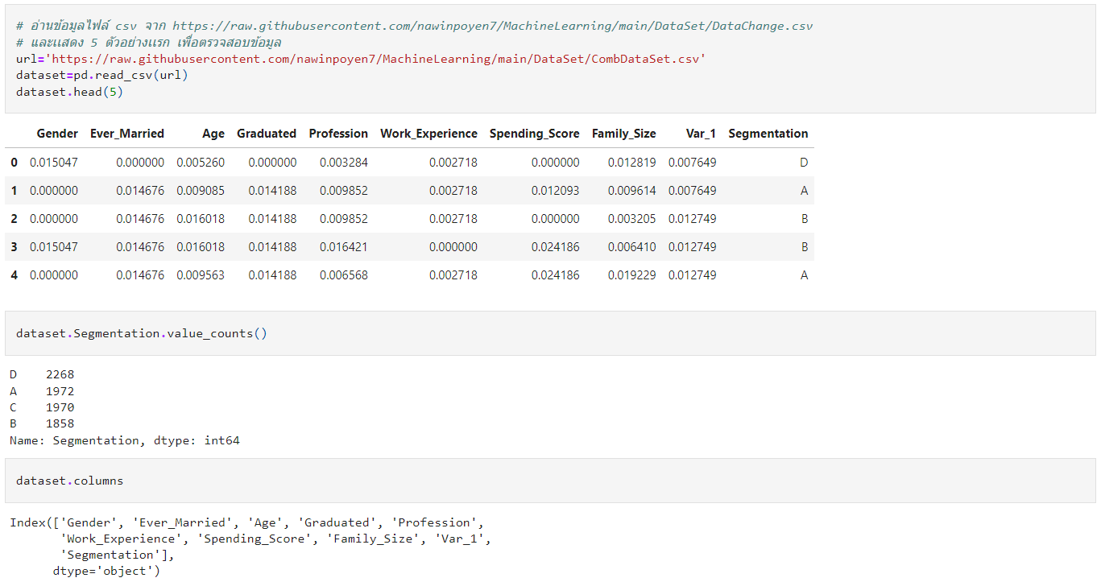

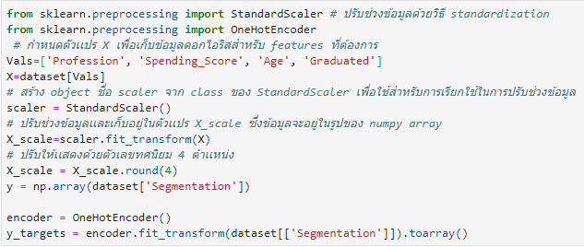 Feature ที่จะนำมาใช้มี 4 Feature ได้แก่ Profession, Spending_Score, Age, Graduated ใช้ Feature ตัวเดียวกันกับในวิธี K-Nearest Neighbors ก่อนหน้า เพราะต้องการเปรียบเทียบความแม่นยำ (Accuracy ) ระหว่าง 2 วิธี ในกรณีที่ใช้ Feature เหมือนกันในการพิจารณา ว่าวิธีไหนมีประสิทธิภาพในการให้ความแม่นยำได้มากกว่ากัน

เนื่องจากใช้ Feature 4 Feature นำมาพิจารณา จึงกำหนดให้ input_dim=4   
 Class ของข้อมูลในที่นี้ถูกแบบด้วย Segmentation มีทั้งหมด 4 แบบ จึงกำหนดให้ output_dim=4

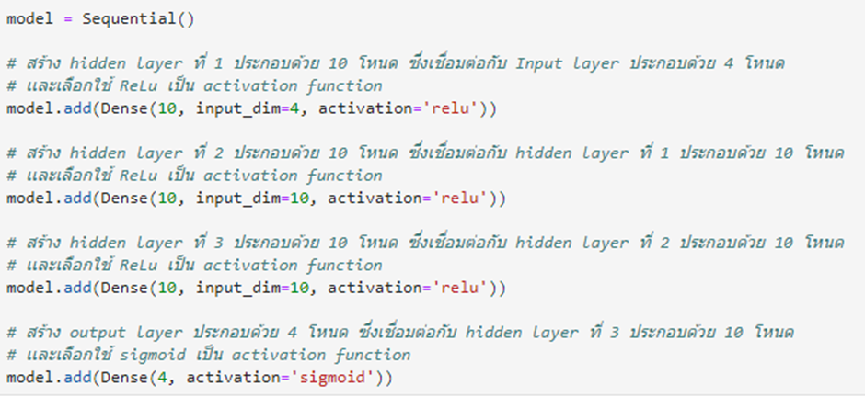

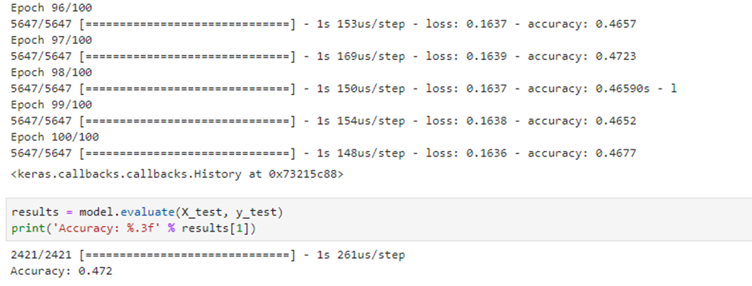ค่าความแม่นยำ Accuracy ที่ได้คือ

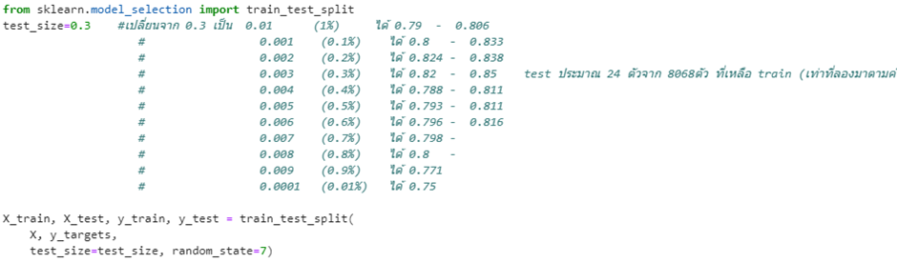**ปรับเปลี่ยนขนาดค่า test size ที่ค่าต่างๆ**  
Test size = 0.3

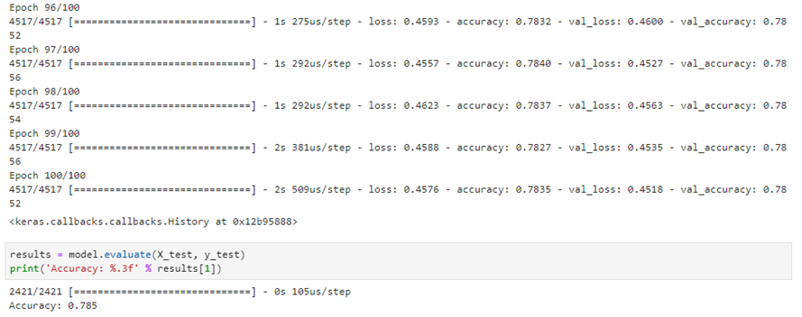

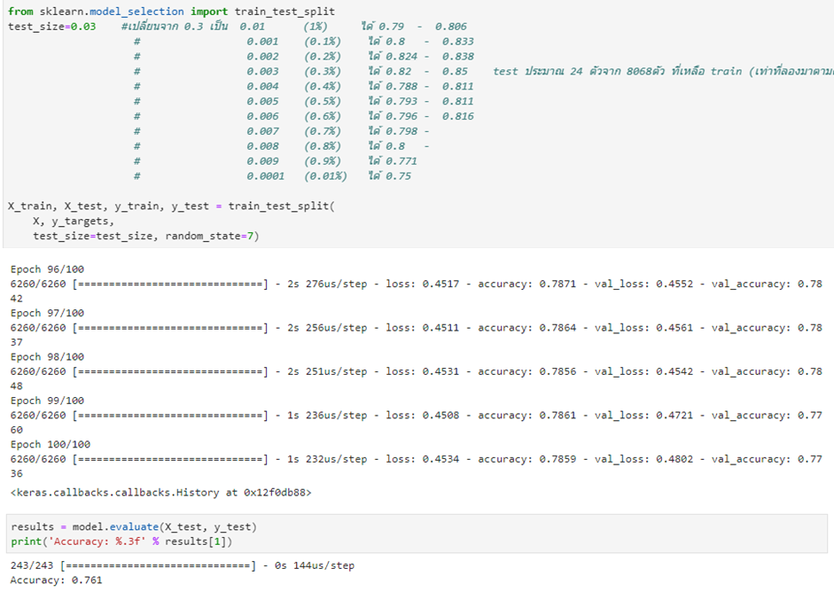Test size = 0.03

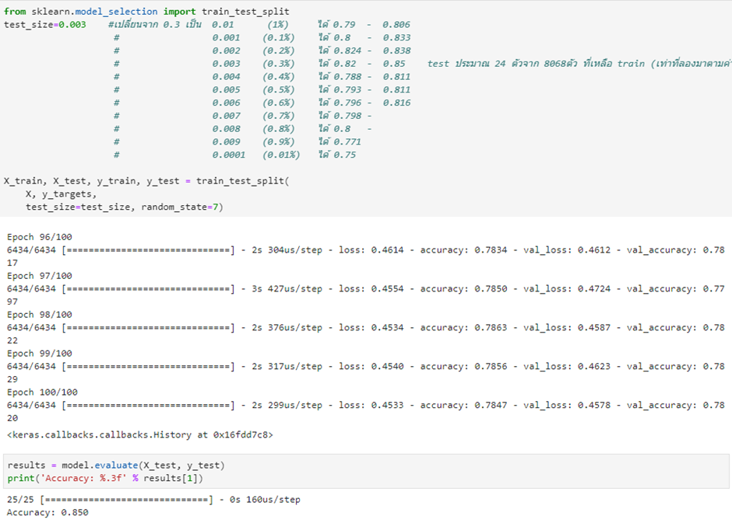Test size = 0.003

ดังนั้นจะใช้ test size = 0.003 เพราะว่าให้ความแม่นยำที่สูงกว่า ค่า test size อื่นๆที่ทำการทดสอบ

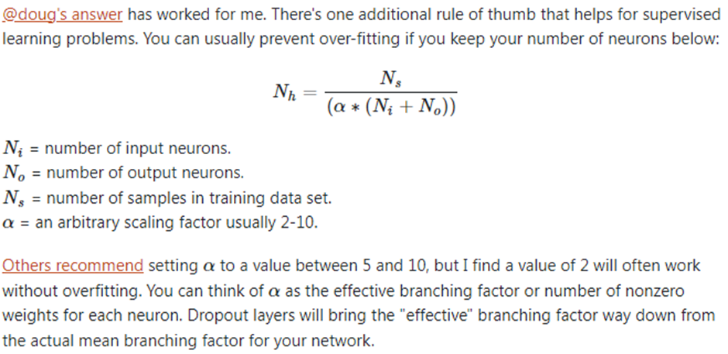**เลือกจำนวน hidden neurons**

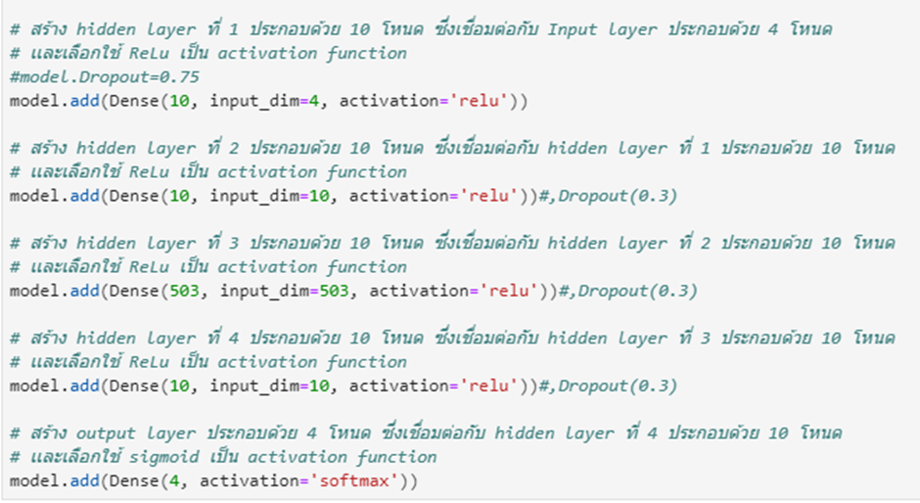Hidden neurons = 10

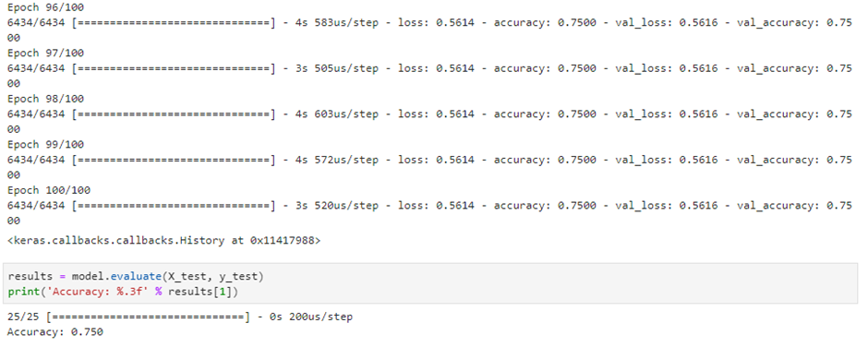ค่า Accuracy

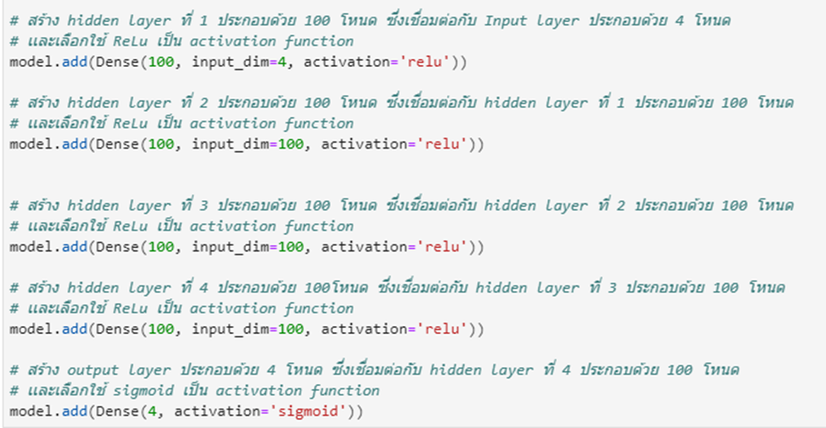Hidden neurons = 100

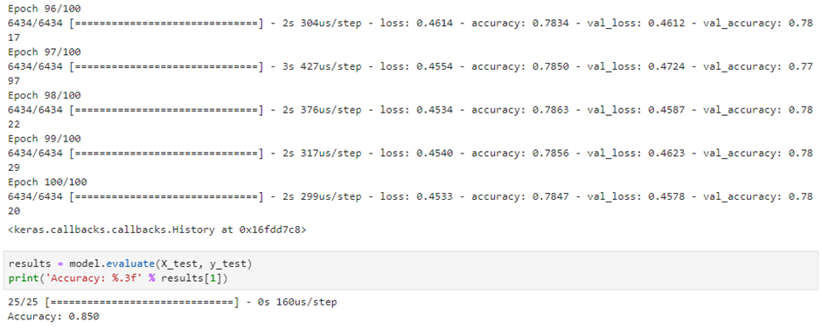

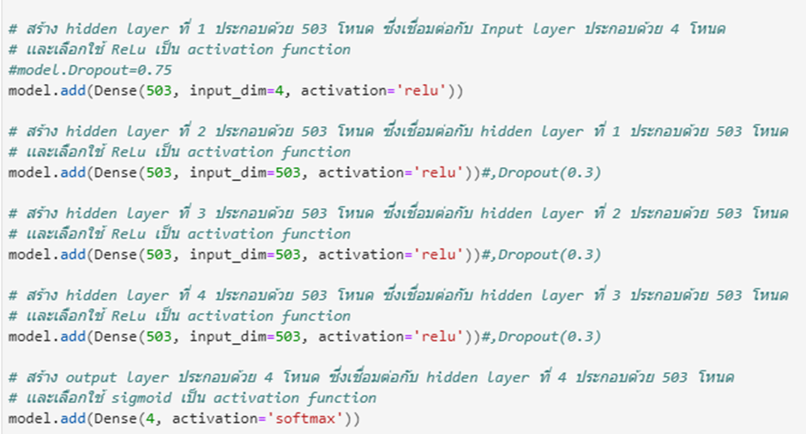Hidden neurons = 503

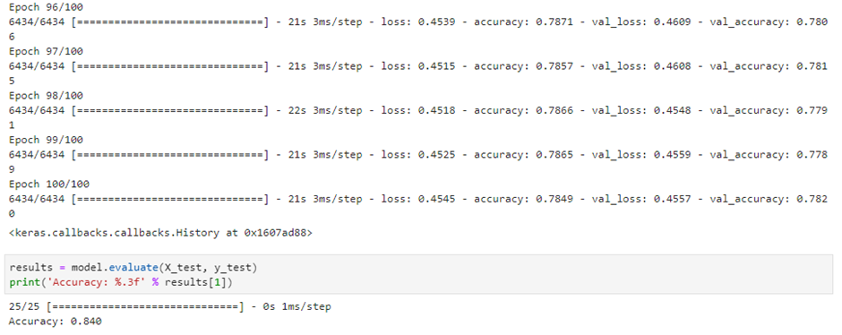

จากการเลือก Hidden Neurons นั้นจากค่าที่ได้ทำการทดสอบนั้นในช่วงที่เป็น 100 โหนดนั้นได้ค่า Accuracy ที่สูงกว่า Hidden Neurons ในช่วงอื่นๆ จึงได้ทำการเลือกใช้ Hidden Neurons เป็น 100

**เลือก Activation mode ให้แต่ละ Layer**

Activation mode จะขึ้นอยู่กับประเภทของ Network ที่ได้ออกแบบว่าเป็นชนิดไหน  
โดยที่ activation mode จะกำหนดที่ชั้น Hidden layer และ Output layer

**กรณี** Activation mode สำหรับ Hidden layer และ Output layer  
(เนื่องจากออกแบบให้มีหลาย Hidden layer จึงใช้ Relu Activation)

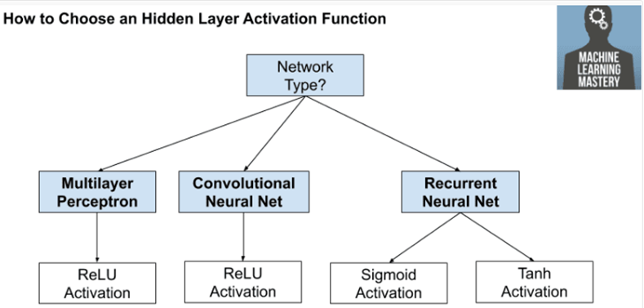

**กรณี** Activation mode สำหรับ Output layer  
(เนื่องจากออกแบบเพื่อทำ Classification Segment ซึ่งเป็น Multiclass จึงใช้ Softmax Activation)

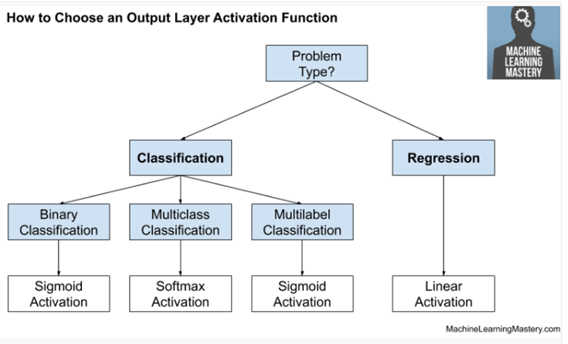

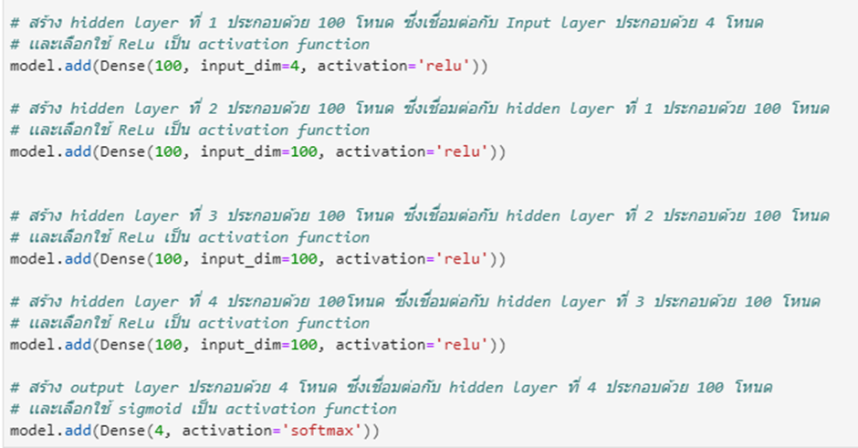

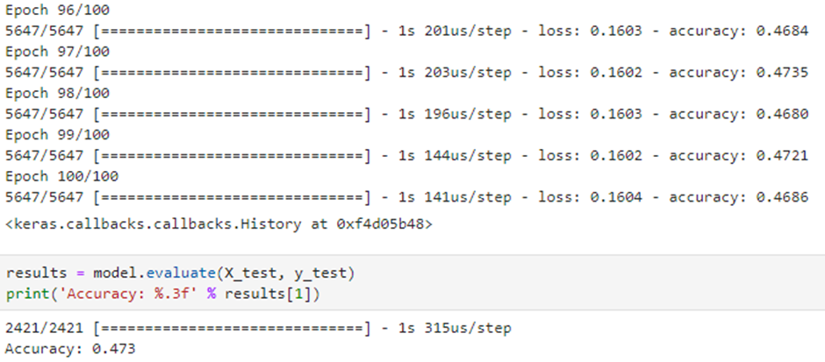

**เปลี่ยน loss function**

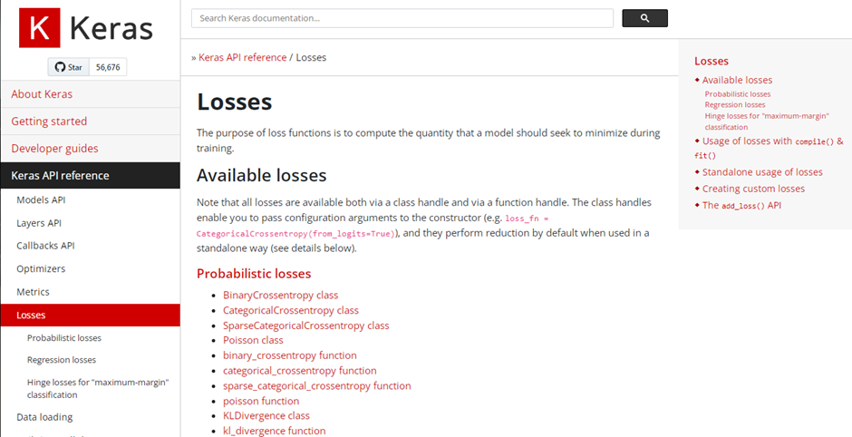 ทำการเปลี่ยน loss function เพื่อหา loss function ที่เหมาะสม และ ให้ความแม่นยำออกมาได้มากที่สุด ในที่นี้จะใช้ Probabilistic Loss เพื่อหาความแม่นยำที่ได้จากการพิจารณาความน่าจะเป็น

ใช้ Binary Crossentropy class  
 Binary Crossentropy class คือ ค่าเฉลี่ยของ Cross-Entropy ที่เกิดจากการแจกแจงความน่าจะเป็น 2 แบบ คือ การแจกแจงความน่าจะเป็นที่เราอยากได้ (Actual) กับการแจกแจงความน่าจะเป็นที่ถูกประมาณโดย Model (Predicted)

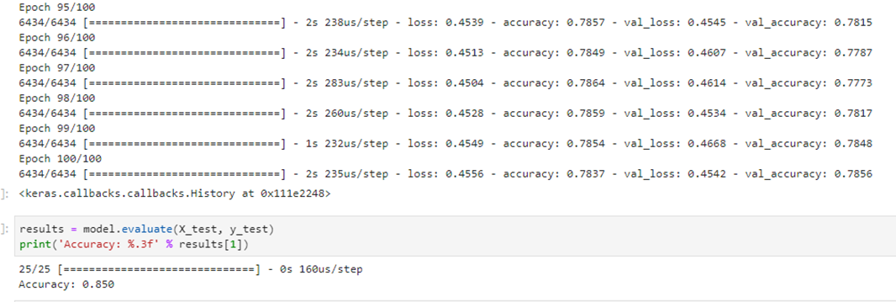

ใช้ Crossentropy class

**ทำการ Early stopping**

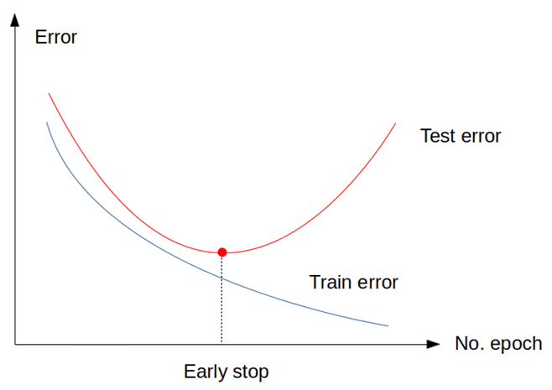 Early Stopping เพื่อหยุดการเทรน ก่อนที่ Optimizer จะ Converge หา Loss ที่ต่ำที่สุด โดยมีสมมุติฐานว่ายิ่งเทรนไป โมเดลจะยิ่งซับซ้อนขึ้น

ตามกราฟ ปกติ Optimizer จะเทรนเพื่อให้ได้ Train error ต่ำที่สุด แต่บางครั้ง Test error จะเริ่มวกกลับไปมีค่าสูงขึ้นก่อนที่จะพบจุดต่ำสุดของ Cost function ดังนั้น เราควรจะหยุดการเทรนที่จุดที่ Test error ต่ำที่สุด ไม่ใช่ Train error ต่ำที่สุด

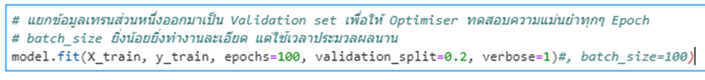 วิธีการในทางปฏิบัติ คือเมื่อเราเทรนโมเดลด้วยการเรียก Method .fit ให้เราแยกข้อมูลเทรนส่วนหนึ่งออกมาเป็น Validation set เพื่อให้ Optimizer ทดสอบความแม่นยำทุกๆ Epoch ดังนี้  
ในที่นี้จะลองกำหนดให้ขนาด Validation set มีขนาดเท่ากับ 0.2(20%) ของข้อมูลที่ถูกเทรน

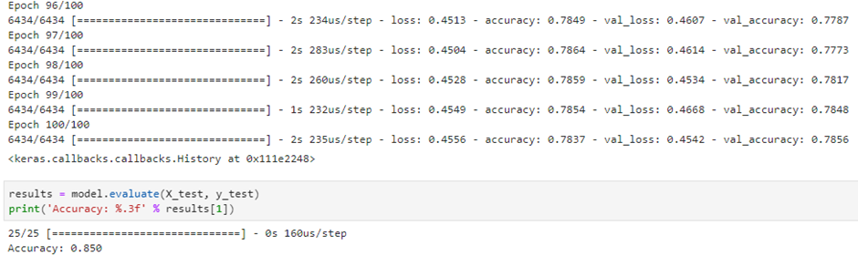

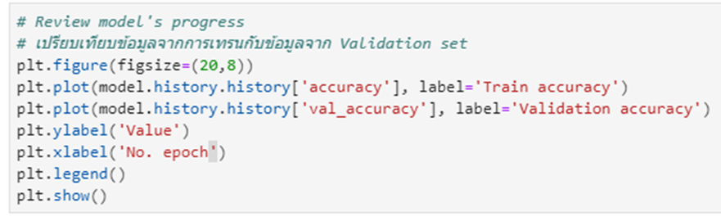นำค่าความแม่นยำที่ได้มาพล็อตกราฟ

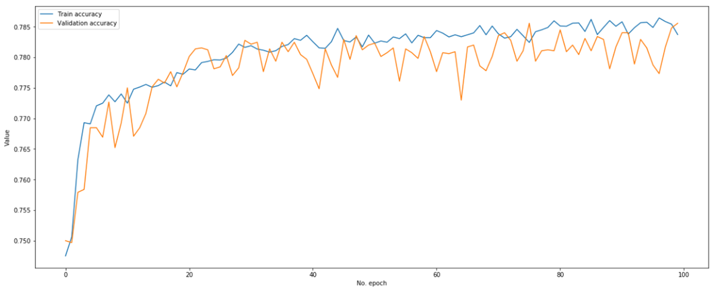

จะเห็นว่าโมเดลของเราสามารถเพิ่ม Train accuracy ได้อย่างต่อเนื่อง อย่างไรก็ตาม ดูเหมือน Validation accuracy จะไม่ยอมเพิ่มจากจุดสูงสุด คือประมาณ 0.93 ตั้งแต่ Epoch ที่ 8 จากข้อมูลนี้เราสามารถวิเคราะห์ได้ว่าโมเดลมีปัญหา Variance ซึ่งก็คือการที่ไม่สามารถ Generalize ให้พยากรณ์ข้อมูลที่ไม่เคยเห็นได้ดีเท่าที่ควร ดังนั้นข้อมูลนี้จึงบอกเราว่าเราควรลองมาตรการต่างๆ ที่จะช่วยลดปัญหา Variance เช่น การเพิ่มขนาด Validation set การเพิ่มหรือปรับการ Regularization เป็นต้น

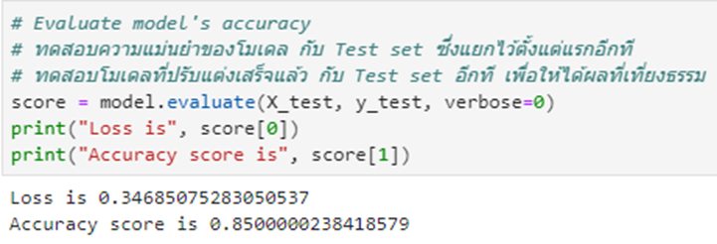ทดสอบความแม่นยำของโมเดล กับ Test set ซึ่งแยกไว้ตั้งแต่แรกอีกที โดยการใช้ Method .evaluate

ต้องทดสอบกับ Test set อีก ทั้งๆ ที่ได้ทดสอบกับ Validation set แล้ว คำตอบคือ Validation set มีหน้าที่เป็นชุดทดสอบให้เราปรับแต่งค่าต่างๆ ของโมเดล ซึ่งทำให้เกิดความเสี่ยงที่เราจะปรับค่าเพื่อ "เอาใจ" Validation set ส่งผลให้เรา Overfit validation set ทำให้เราไม่รู้ว่าโมเดลของเราจะมีความสามารถในการพยากรณ์ข้อมูลจริงที่ไม่เคยมองเห็นเพียงใด ดังนั้นเราจึงต้องทดสอบโมเดลที่ปรับแต่งเสร็จแล้ว กับ Test set อีกที เพื่อให้ได้ผลที่เที่ยง

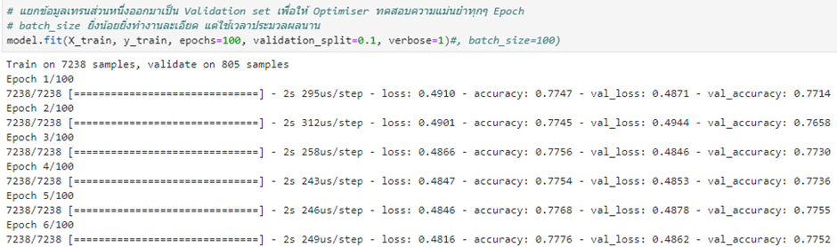**ปรับเปลี่ยนจำนวน epoch** จำนวน epoch เป็นจำนวนรอบของการเทรน โดยทำให้แต่ละ Epoch จะทำให้ Loss ลดลง ในขณะที่ Accuracy เพิ่ม  
ที่ epochs = 100

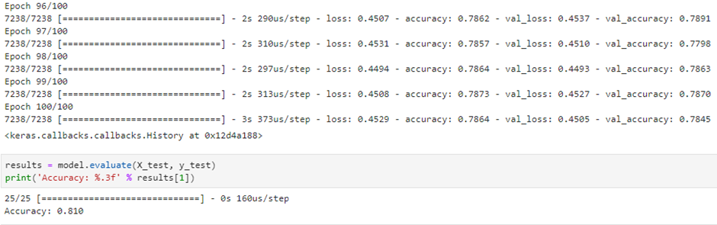

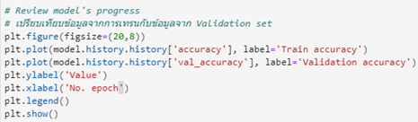

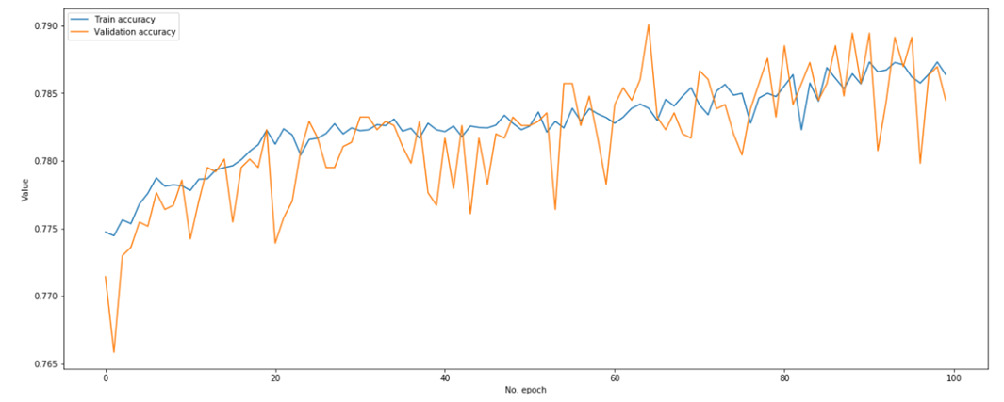

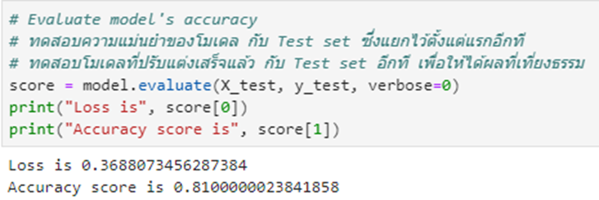

เพิ่ม epochs จาก 100 เป็น 1000

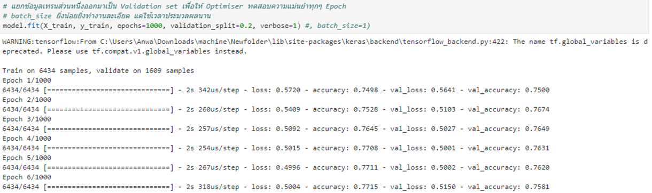

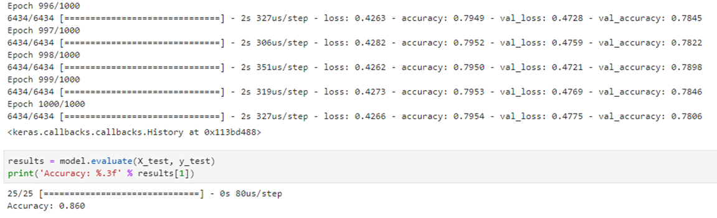

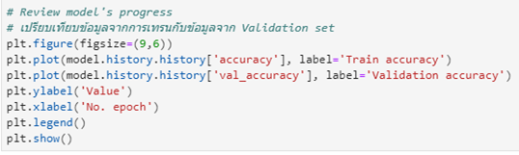จะเห็นได้ว่าค่าความแม่นยำเพิ่มขึ้นหลังจากทำการเพิ่มจำนวน epochs

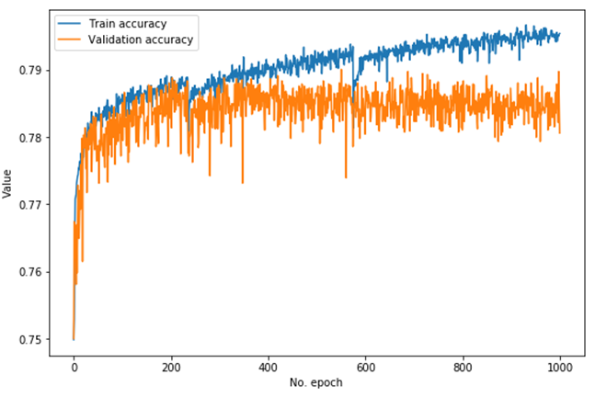ทำการ plot กราฟระหว่างค่าความแม่นยำที่ได้จากการเทรน (Train accuracy) กับ ค่าความแม่นยำที่ได้จากการแบ่งข้อมูล

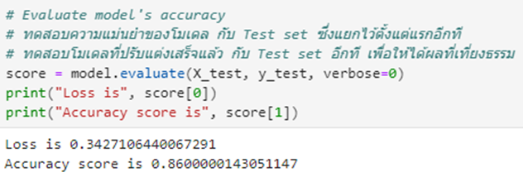จะเห็นได้ว่าเส้นกราฟความแม่นยำของข้อมูลที่ถูกเทรน (Train accuracy) มีแนวโน้มที่เพิ่มขึ้นไปตามจำนวน epochs ที่เพิ่มขึ้น แต่ความแม่นยำที่ได้จะเห็นได้ว่ายังมีความไม่แน่นอน ระหว่าง epoch ความแม่นยำจะขึ้นๆลงๆ แต่เมื่อมองเป็นภาพรวมของepochs จะเห็นได้ว่าความแม่นยำมีแนวโน้มเพิ่มขึ้นเพิ่มขึ้น

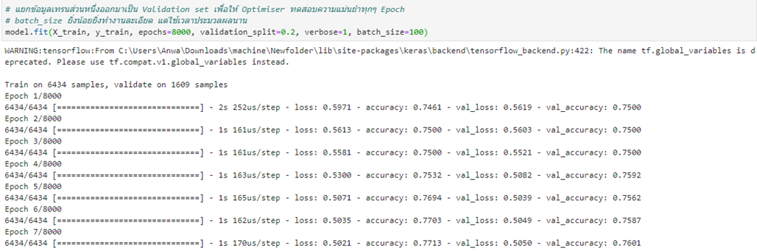เพิ่ม epochs จาก 1000 เป็น 8000

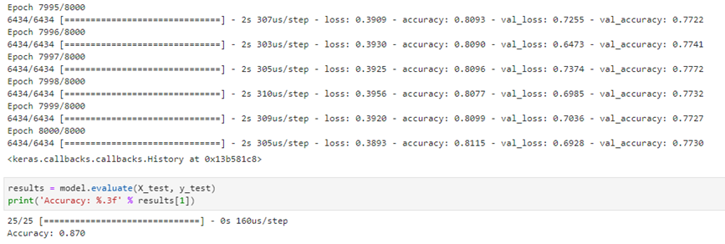

จะเห็นได้ว่าค่าความแม่นยำยังคงเพิ่มขึ้นหลังจากทำการเพิ่มจำนวน epochs จากเดิมที่เพิ่มไปแล้วก่อนหน้า

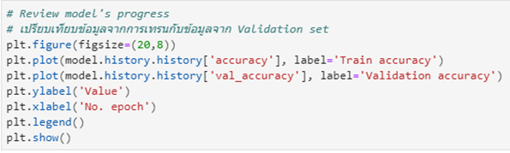

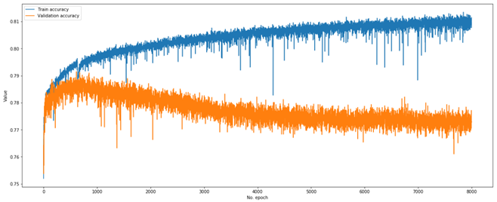

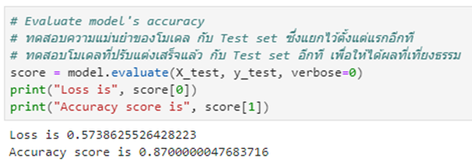

จำนวน epochs สามารถปรับเพิ่มขึ้นได้ แต่ในที่นี้ขอทำไว้แค่ 8000 epochs เพราะประสิทธิภาพของเครื่องที่ทำการทดสอบนั้น มีประสิทธิภาพต่ำ ประมวลผลได้ช้า จากการลองเพิ่มจำนวน epochs พบว่า ยิ่งเพิ่มจำนวน epochs เครื่องที่ทำการทดสอบ จะต้องใช้เวลาประมวลผลมากขึ้นตามจำนวน epochs ที่เพิ่มขึ้น แต่จำนวน epoch มากขึ้นอาจจะให้ความแม่นยำเพิ่มขึ้น ถ้าแนวโน้มของกราฟยังคงไปในทิศทางเดิมเมื่อเพิ่ม epoch

**เปรียบเทียบผลของ 2 model พร้อมอธิบายสาเหตุว่า วิธีที่ให้ประสิทธิภาพสูงกว่าเพราะอะไร**

จากการสร้าง Model และทดสอบจึงสรุปได้ว่า

.....................................................................................................................

**สรุปผล**